**Dirección de Obras, Ordenamiento Territorial y Servicios Municipales**

**Fecha: Junio de 2017.**

|  |  |  |  |
| --- | --- | --- | --- |
|  | **ELABORÓ** | **REVISÓ** | **APROBÓ** |
| **NOMBRE Y FIRMA** | **ING. JOSÉ ALFONSO**  **TOSCA JUÁREZ** | **LIC. ALBERTO CASO BECERRA** | ***C. MARIA DEL ROSARIO VAZQUEZ YEE*** |
| **PUESTO** | **DIRECTOR DE OBRAS, ORDENAMIENTO TERRITORIAL Y SERVICIOS MUNICIPALES** | **SUBCORDINADOR DE DESARROLLO ORGANIZACION** | ***COORDINADORA DE MODERNIZACION E INNOVACION*** |

**Índice**

I Introducción. 3

II Objetivo del Manual. 4

III Fundamento Legal. 5

IV Antecedentes Históricos. 8

V Misión. 9

VI Visión. 9

VII Valores. 9

VIII Objetivo General. 10

IX Objetivos Específicos. 10

X Estructura Orgánica. 11

XI Organigrama. 13

XII Directorio de Servidores Públicos 14

XIII Atribuciones. 21

XIV Perfil de Puestos. 35

# I Introducción.

La Dirección de Obras, Obras Ordenamiento Territorial y Servicios Municipales elaboró el manual de organización por ser el soporte ideal para la toma de decisiones y el ordenamiento natural de la organización. Este manual es un documento formal que la dependencia elabora para plasmar parte de la forma de la organización que se ha adoptado, y que sirve como guía para todo el personal que labora en ella con el objeto de conocer las funciones que desempeñan.

# II Objetivo del Manual.

El objetivo principal del manual de organización es comunicar las funciones generales y específicas de las instancias que integran la Dirección de Obras, Obras Ordenamiento Territorial y Servicios Municipales para alcanzar las metas propuestas y dar cumplimiento a las disposiciones establecida.

# III Fundamento Legal.

La Dirección de Obras, Ordenamiento Territorial y Servicios Municipales, se encuentra sustentada en el marco normativo vigente, integrado por leyes, reglamentos, códigos, programas, acuerdos y lineamientos que a continuación se señalan:

Ley Orgánica de los Municipios del Estado de Tabasco.

Reglamento de la Administración Pública del Municipio de Centro.

* Constitución Política de los Estados Unidos Mexicanos;
* Ley de Amparo;
* Ley de obras públicas y servicios relacionadas con las mismas;
* Reglamento de la Ley de obras públicas y servicios relacionadas con las mismas;
* Constitución Política del Estado Libre y Soberano de Tabasco;
* Código de Civil del Estado de Tabasco;
* Código Penal del Estado de Tabasco;
* Código de Procedimientos Civiles del Estado de Tabasco;
* Código de Procedimientos Penales del Estado de Tabasco;
* Ley de los Trabajadores al Servicio del Estado de Tabasco;
* Ley de Responsabilidades de los Servidores Público del Estado de Tabasco;
* Ley de Transparencia y Acceso a la Información Pública del Estado de Tabasco;
* Ley de obras públicas y servicios relacionadas con las mismas del Estado de Tabasco;
* Ley de Ordenamiento Sustentable del Territorio del Estado de Tabasco;
* Ley de Condominios;
* Reglamento de la Ley de obras públicas y servicios relacionadas con las mismas del Estado de Tabasco;
* Reglamento de la Ley de Transparencia y Acceso a la Información Pública del Estado de Tabasco;
* Reglamento de la Ley de Ordenamiento Sustentable del Territorio del Estado de Tabasco;
* Reglamento de Construcciones del Municipio de Centro;
* Reglamento de Zonificación del Municipio de Centro;
* Reglamento de Anuncios y Publicidad del Municipio de Centro;
* Programa de Desarrollo Urbano del Centro de Población de la Ciudad de Villahermosa y Centros Metropolitanos del Municipio de Centro 2008-2030;
* Programa de Desarrollo Urbano Municipal de Centro, Tabasco;
* Programas Parciales de Desarrollo Urbano (Del Centro de población, Poblado Dos
* Montes, Sub-centro metropolitano Playas del Rosario, Distrito V El Espejo, etcétera);
* Acuerdo No. 949, Publicado en el Periódico Oficial de 17 de Agosto de 2013, por el cual se autoriza la ejecución del Programa de Regularización de Predios Menores a 105.00 M2 con Construcciones Plurifamiliares Bajo el Régimen de Propiedad en Condominio, del Municipio de Centro, Tabasco; y
* Lineamientos para el Desarrollo Urbano del Estado de Tabasco.

# IV Antecedentes Históricos.

El 3 de febrero del año de 1984, se creó la Ley Orgánica de los Municipios del Estado de Tabasco, la cual fue publicada en el Periódico Oficial de 4 de febrero del mismo año, donde se contempló la Dirección de Obras, Asentamientos Humanos y Servicios Municipales.

Con el objeto de formular, conducir y evaluar la política de ordenamiento territorial municipal en congruencia con los criterios para cumplir y ejecutar los Programas Nacionales y Estatales de uso de suelo de los predios que se encuentran en las áreas de los Programas de Desarrollo Urbano y Ordenamiento Territorial; Mediante Decreto No. 151 aprobado por el Pleno de la Quincuagésima Novena Legislatura al Honorable Congreso del Estado, el 11 de diciembre de 2008, publicado en el Periódico Oficial del Estado No. 6918 Suplemento de 24 de diciembre de 2008, se actualiza la denominación de la Dirección de Obras, Asentamientos Humanos y Servicios Municipales por la Dirección de Obras, Ordenamiento Territorial y Servicios Municipales.

# V Misión.

Realizar acciones de obra pública que contribuyan al desarrollo del Municipio de Centro, bajo esquemas que propicien la optimización de recursos públicos que permitan dar respuesta a la ciudadanía, cumpliendo con los principios de honestidad, eficiencia, transparencia y orden; así como regular en apego a la normatividad, los asentamientos humanos y el uso del suelo para propiciar el mejoramiento de las condiciones de vida de la población en general.

# VI Visión.

Lograr que la Dirección de Obras, Ordenamiento Territorial y Servicios Municipales, tenga bases firmes para desarrollar las Obras Públicas que le corresponde ejecutar por ley y las que se le atribuyan, mediante los procedimientos administrativos y constructivos adecuados y de vanguardia con el propósito de ser una dependencia municipal organizada, coordinada y comprometida con la sociedad dotando de la infraestructura que permita la satisfacción de las necesidades básicas que requiere el Municipio de Centro, para impulsar su desarrollo y crecimiento.

# VII Valores.

* Honestidad
* Orden
* Eficiencia
* Transparencia

# VIII Objetivo General.

La Dirección de Obras, Ordenamiento Territorial y Servicios Municipales es la responsable de hacer cumplir la normatividad aplicable dependiendo de la procedencia de los recursos para la ejecución de las obras públicas que se requieran en el municipio, siempre cuidando que el uso de los fondos asignados a esta área sea de manera eficaz y eficiente.

# IX Objetivos Específicos.

1. Vigilar el cumplimiento y aplicación de disposiciones legales en materia de obra pública;

2. Supervisar los avances de obra hasta su entrega-recepción;

3. Adjudicar los contratos de obra de manera eficiente;

4. Elaborar la programación y presupuesto de los recursos, obras y bienes necesarios para el eficiente funcionamiento de las obras públicas municipales; y

5. Administrar los recursos asignados para la operación de la obra pública.

# X Estructura Orgánica.

**7. Dirección de Obras, Ordenamiento Territorial y Servicios Municipales.**

**7.1. Unidad de Asuntos Jurídicos.**

7.1.1. Departamento de Procedimientos Administrativos.

7.1.2. Departamento de Procedimientos Contenciosos.

**7.2. Unidad de Control y Seguimiento de Obras.**

7.2.1. Departamento de Control de Obra y Apoyo Técnico.

7.2.2. Departamento de Seguimiento y Verificación de Obra.

**7.3. Subdirección Administrativa.**

7.3.1. Departamento de Recursos Humanos.

7.3.2. Departamento de Recursos Materiales.

7.3.3. Departamento de Recursos Financieros.

**7.4. Subdirección de Contratación de Obras y Servicios.**

7.4.1. Departamento de Precios Unitarios.

7.4.2 Departamento de Concursos.

7.4.3. Departamento de Contratos.

7.4.4. Departamento de Proyectos de Obra.

**7.5. Subdirección de Área Urbana.**

7.5.1. Departamento de Construcción.

7.5.2. Departamento de Mantenimiento de Vialidades.

**7.6. Subdirección de Área Rural.**

7.6.1. Departamento de Obra Rural.

**7.7. Subdirección de Regulación y Gestión Urbana.**

7.7.1. Departamento de Proyectos.

7.7.2. Departamento de Nomenclatura.

7.7.3. Departamento de Usos y Destinos de Suelo.

7.7.4. Departamento de Inspección Urbana.

# XI Organigrama.

**Dirección de Obras, Ordenamiento Territorial y Servicios Municipales**

Unidad de Asuntos Jurídicos

Departamento de Procedimientos Administrativos

Departamento de Procedimientos Contenciosos

Departamento de Control de Obra y Apoyo Técnico

Departamento Seguimiento y Verificación de Obra

Subdirección de Contratación de Obras y Servicios

Subdirección Administrativa

Subdirección de Área Urbana

Subdirección de Área Rural

Subdirección de Regulación y Gestión Urbana

Departamento de Recursos Humanos

Departamento de Recursos Materiales

Departamento de Recursos Financieros

Departamento de Precios Unitarios

Departamento de Concursos

Departamento de Contratos

Departamento de Proyectos de Obra

Departamento de Construcción

Departamento de Mantenimiento de Vialidades

Departamento de Obra Rural

Departamento de Proyectos

Departamento de Nomenclatura

Departamento de Usos y Destinos de Suelo

Departamento de Inspección Urbana

Unidad de Control y Seguimiento de Obra

# XII Directorio de Servidores Públicos

|  |  |  |  |  |  |
| --- | --- | --- | --- | --- | --- |
| **FOTO** | **NOMBRE DEL FUNCIONARIO** | **CARGO QUE OCUPA** | **CORREO ELECTRONICO** | **HORARIO DE ATENCION** | **TELEFONO** |
| **http://cc.itvillahermosa.edu.mx/sys/comdif/tecnoticias/2013/20130509empresa%20%286%29.jpg** | **ING. JOSÉ ALFONSO TOSCA JUÁREZ** | **DIRECTOR DE OBRAS, ORDENAMIENTO TERRITORIAL Y SERVICIOS MUNICIPALES** | **alfonsotosca@villahermosa.gob.mx** | **LUNES A VIERNES**  **8 horas a 15 horas** | **3-10 - 32 32**  **EXTN. 1097** |

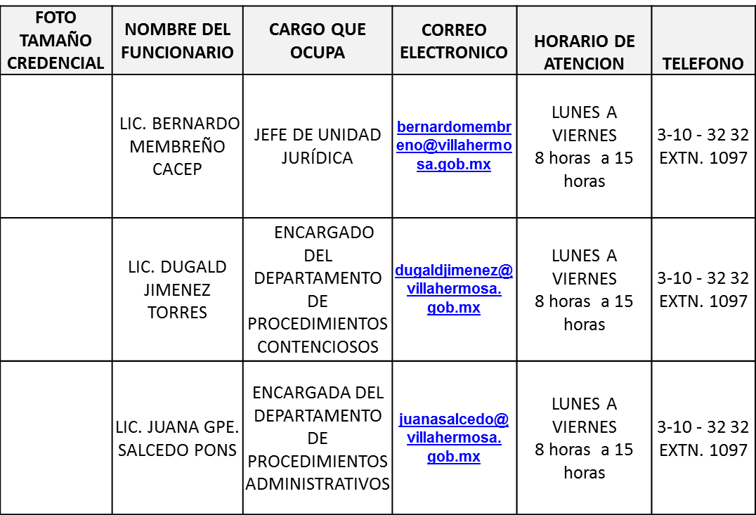

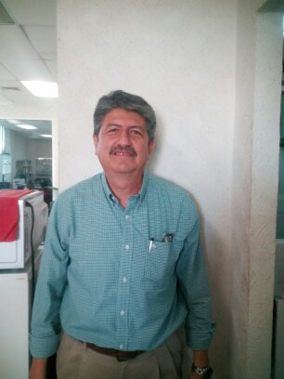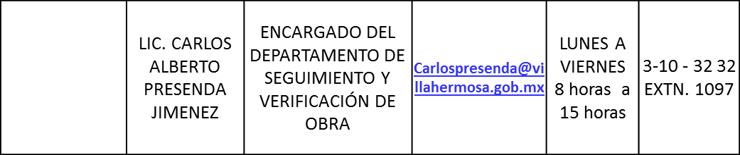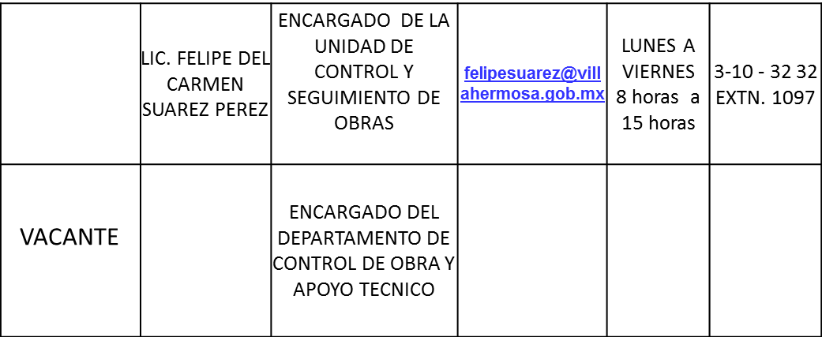

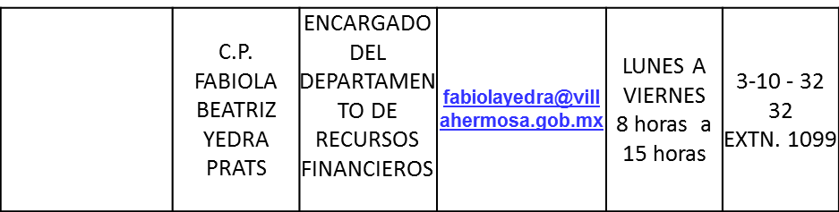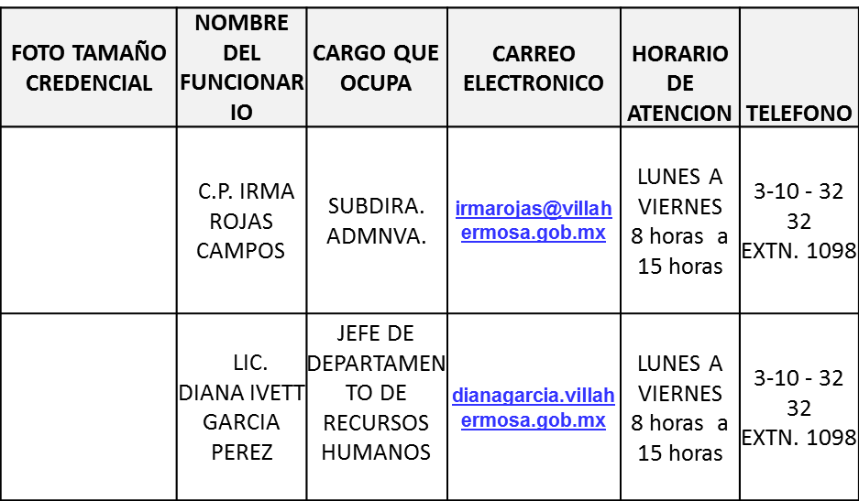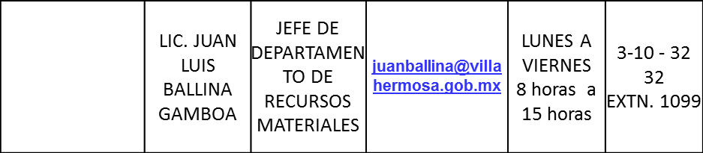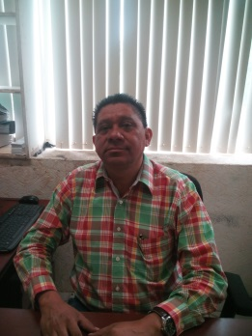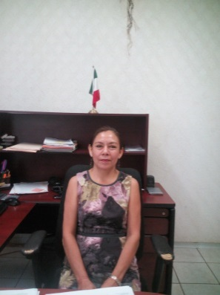

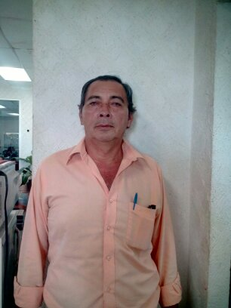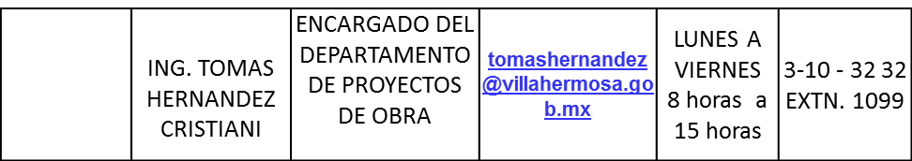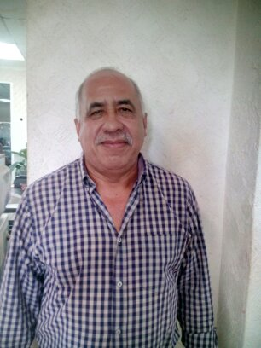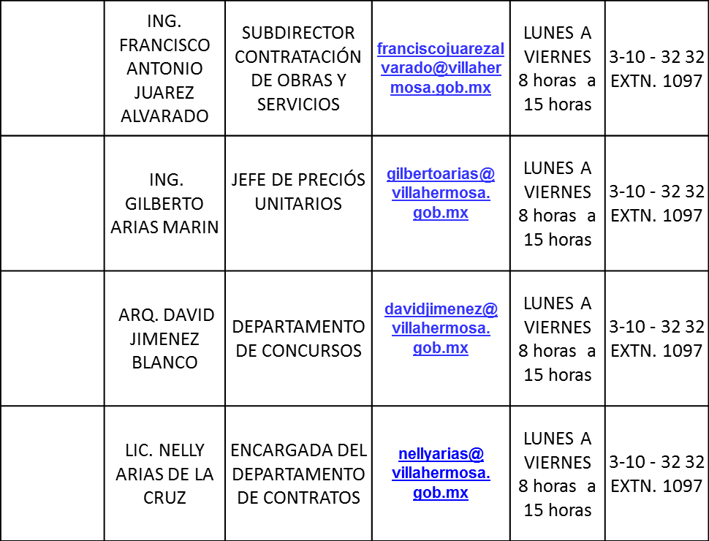

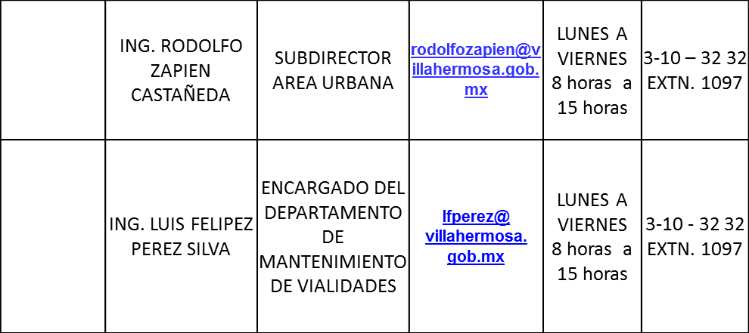

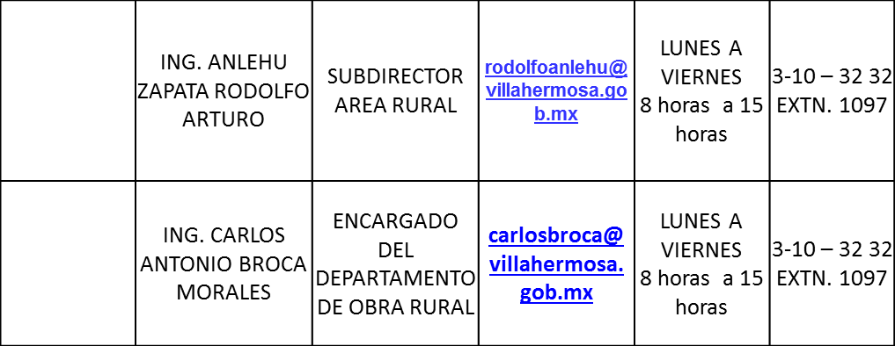

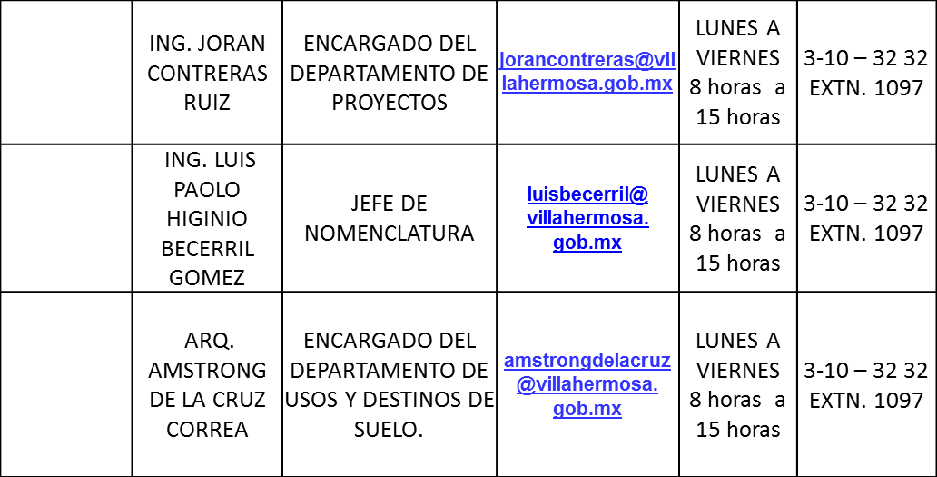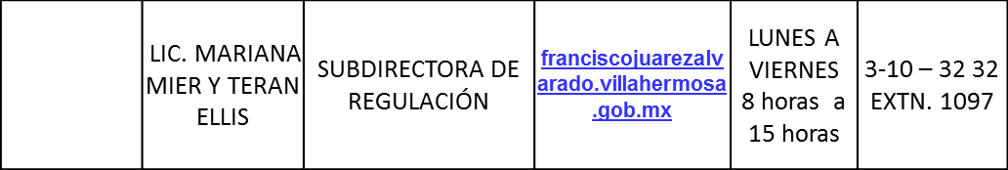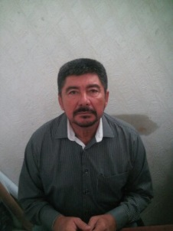

# XIII Atribuciones.

**LEY ORGANICA DEL ESTADO DE TABASCO**

**CAPÍTULO X**

**DE LA DIRECCIÓN DE OBRAS, ORDENAMIENTO TERRITORIAL Y SERVICIOS MUNICIPALES**

(REFORMADO PRIMER PÁRRAFO EN EL SUP. AL P.O. OFICIAL 6918 DE FECHA 24 DE DICIEMBRE DE 2008)

**Artículo 84**. A la Dirección de Obras, Ordenamiento Territorial y Servicios Municipales, corresponde el despacho de los siguientes asuntos:

(REFORMADA EN EL SUP. AL P.O. OFICIAL 6918 DE FECHA 24 DE DICIEMBRE DE 2008)

I. Formular los programas de desarrollo urbano y ordenamiento territorial municipal y las políticas de creación y administración de reservas territoriales, a fin de someterlos a la aprobación del Ayuntamiento;

(REFORMADA EN EL SUP. AL P.O. OFICIAL 6918 DE FECHA 24 DE DICIEMBRE DE 2008)

II. Formular, conducir y evaluar la política de ordenamiento territorial municipal en congruencia con los criterios que, en su caso, formule la Federación y el Gobierno del Estado, e intervenir en los trámites para regularizar la tenencia de la tierra urbana;

(REFORMADA EN EL SUP. AL P.O. OFICIAL 6918 DE FECHA 24 DE DICIEMBRE DE 2008)

III. Proponer al Presidente Municipal la creación de las zonas de reserva ecológicas y la expedición de los reglamentos correspondientes, y promover y auxiliar, en la materia de su competencia, al cumplimiento y ejecución de los Programas Nacionales y Estatales de Ordenamiento Territorial y Desarrollo Urbano;

(REFORMADA EN EL SUP. AL P.O. OFICIAL 6918 DE FECHA 24 DE DICIEMBRE DE 2008)

IV. Proponer y vigilar el cumplimiento de las normas y criterios para la regularización y rehabilitación de los asentamientos humanos irregulares, promoviendo, en su caso, la colaboración de los habitantes para su aplicación y llevar el registro, control y vigilancia del uso del suelo de los predios que se encuentren considerados en las áreas de los programas de desarrollo urbano y ordenamiento territorial; información que deberá proporcionar al notario público o al particular que lo requiera previa solicitud;

(REFORMADA EN EL SUP. AL P.O. OFICIAL 6918 DE FECHA 24 DE DICIEMBRE DE 2008)

V. Vigilar el cumplimiento y aplicación de las disposiciones reglamentarias en materia de construcción y desarrollo urbanos, así como proponer al Presidente Municipal la celebración de los convenios con el Ejecutivo del Estado, que sobre la política de ordenamiento sustentable del territorio, señala el artículo 11 de la Ley de Ordenamiento Sustentable del Territorio de Tabasco;

VI. Elaborar y vigilar el cumplimiento de los planos reguladores del crecimiento urbano municipal;

(REFORMADA EN EL SUP. AL P.O. OFICIAL 6918 DE FECHA 24 DE DICIEMBRE DE 2008)

VII. Participar en la realización de los programas de vivienda y urbanización y en la promoción, creación y administración de reservas territoriales municipales;

(REFORMADA EN EL SUP J AL P.O. 6901 DE FECHA 25 DE OCTUBRE DE 2008)

VIII. Participar coordinadamente con la Dirección de Protección Ambiental y Desarrollo Sustentable, en la formulación y operación de los planes, programas específicos y servicios públicos, para las obras de abastecimiento y tratamiento de agua potable, drenaje y alcantarillado de la competencia municipal, y en su caso, de acuerdo a los convenios que se firmen con el gobierno estatal.

IX. Participar en la planeación y elaborar el Programa de Obras Públicas del Municipio, formulando los estudios, proyectos y presupuesto de las mismas, excepto las encomendadas expresamente a otras dependencias o entes creados legalmente para ello;

X. Realizar directamente cuando así se autorice en términos de la ley en la materia, o a través de terceros y vigilar en su caso, en todo o en parte, por acuerdo del presidente municipal, la construcción de obras urbanas que emprenda el Ayuntamiento, por sí o en cooperación con el Estado, o los particulares y que no se encomienden expresamente a otras dependencias;

XI. Proyectar las normas relativas para el mejor uso, explotación o aprovechamiento de los bienes inmuebles del Municipio;

XII. Ejercer la posesión del Municipio sobre sus bienes inmuebles y administrarlos en los términos de la ley y los reglamentos, siempre que no sean encomendados expresamente a otras dependencias o entes públicos;

XIII. Elaborar y mantener al corriente el avalúo de los bienes inmuebles del Municipio y reunir, revisar y determinar las normas y procedimientos para realizarlos;

XIV. Determinar la nomenclatura de las calles o avenidas y la numeración de las casas del Municipio; (DEROGADA EN EL SUP J AL P.O. 6901 DE FECHA 25 DE OCTUBRE DE 2008) .

XV. Se deroga

XVI. En general realizar todas las obras requeridas para la prestación de los servicios públicos enumerados en esta Ley;

XVII. Planear, elaborar y ejecutar el programa de conservación, mantenimiento y reparación de los bienes inmuebles y obras públicas en general dependientes del Ayuntamiento;

XVIII. Realizar los estudios, programas y presupuestos necesarios para la prestación de los servicios públicos municipales; (DEROGADA EN EL SUP J AL P.O. 6901 DE FECHA 25 DE OCTUBRE DE 2008)

XIX. Se deroga.

XX. Mantener en buen estado el alumbrado público y ampliarlo en los asentamientos humanos que lo requieran;

XXI. Administrar los mercados y centrales de abasto municipales;

XXII. Administrar los panteones que requieran los centros de población;

XXIII. Administrar los rastros, cuidando que el sacrificio de los animales se haga en condiciones higiénicas y cumplan los requisitos necesarios para su consumo;

XXIV. Mantener en óptimas condiciones de funcionamiento y limpieza las calles, monumentos, parques, puentes, jardines y demás sitios de uso público;

(REFORMADA EN EL SUP J AL P.O. 6901 DE FECHA 25 DE OCTUBRE DE 2008)

XXV. Coordinarse con la Dirección de Protección Ambiental y Desarrollo Sustentable, con el objeto de establecer los criterios ambientales que deban observarse en las obras urbanas y rurales, así como para los trámites de evaluación de impacto ambiental, ante las instancias correspondientes;

(REFORMADA EN EL SUP J AL P.O. 6901 DE FECHA 25 DE OCTUBRE DE 2008)

XXVI. Trabajar de manera conjunta con la Dirección de Protección Ambiental y Desarrollo y Desarrollo Sustentable y demás dependencias municipales, en la supervisión y vigilancia de las obras que se realicen en el territorio municipal, que tengan relación con el manejo, tratamiento y reciclaje de residuos domésticos e industriales, restauración de sitios contaminados y descargas de aguas industriales, restauración de sitios contaminados y descargas de aguas industriales, considerando la responsabilidad de las empresas e instituciones involucradas y dar seguimiento de acuerdo al ámbito de su competencia;

(REFORMADA EN EL SUP J AL P.O. 6901 DE FECHA 25 DE OCTUBRE DE 2008)

XXVII. Colaborar con la Dirección de Protección Ambiental y Desarrollo Sustentable, así como las autoridades federales y estatales, en las obras de protección y preservación de los recursos de flora y fauna silvestre del municipio, con el objeto de conservar los recursos naturales;

(REFORMADA EN EL SUP J AL P.O. 6901 DE FECHA 25 DE OCTUBRE DE 2008)

XXVIII. En coordinación con la Dirección de Protección Ambiental y Desarrollo Sustentable, elaborara el Programa de Desarrollo Urbano Municipal, estableciendo las medidas necesarias para evitar afectaciones a los elementos naturales; y

(ADICIONADA EN EL SUP J AL P.O. 6901 DE FECHA 25 DE OCTUBRE DE 2008)

XXIX. Las demás que le atribuyan expresamente las leyes, reglamentos, y las que le encomiende directamente el Ayuntamiento o el presidente municipal.

**REGLAMENTO DE LA ADMINISTRACIÓN PÚBLICA DEL MUNICIPIO DE CENTRO, TABASCO 2015.**

**CAPÍTULO VII**

**DE LA DIRECCIÓN DE OBRAS, ORDENAMIENTO**

**TERRITORIAL Y SERVICIOS MUNICIPALES.**

**ARTÍCULO 159.-** Al Director de Obras, Ordenamiento Territorial y Servicios Municipales, corresponde el despacho de los siguientes asuntos:

1. Proponer las políticas de construcción y mantenimiento de las obras públicas del Municipio;
2. Dirigir, coordinar y controlar la ejecución de los programas relativos a la construcción y reparación de las obras públicas;
3. En coordinación con las dependencias respectivas, elaborar los proyectos y presupuestos de las obras públicas;
4. Expedir las bases a que deben ajustarse los concursos para la adjudicación de los contratos de obra pública y vigilar el cumplimiento de los mismos;
5. Tramitar y resolver el otorgamiento de los permisos y licencias de construcción de edificaciones;
6. Tramitar y resolver el otorgamiento de las constancias de alineamiento y número oficial y uso de suelo;
7. Ejercer las atribuciones que en materia de planificación urbana y zonificación, consigna a favor de los municipios la Constitución Política Federal, la Constitución Política del Estado y demás leyes aplicables;
8. Ejecutar y evaluar el cumplimiento de programas y declaraciones de desarrollo urbano, dentro de su jurisdicción y competencia; ejecutarlos y evaluar su cumplimiento;
9. Participar en la planeación y ordenamiento del desarrollo urbano correspondiente al Municipio; zona conurbada y zona metropolitana en forma conjunta y coordinada con la autoridad estatal y municipal respectiva.
10. Participar en representación del Presidente Municipal en el Consejo Consultivo Estatal de Desarrollo Urbano, Obras Públicas y Vialidad, en la elaboración de dictámenes sobre programas y lineamientos de desarrollo urbano, así como en proyectos viviendísticos, edificaciones y otros elementos que se realicen en el Municipio;
11. Proponer y aplicar normas para el adecuado aprovechamiento del suelo, construcciones e infraestructura, determinando las características, densidades y requerimientos de construcción, conforme al reglamento de la materia;
12. Difundir el contenido de programas, leyes, reglamentos y acuerdos en materia de construcción, desarrollo urbano;
13. Intervenir en la celebración y ejecución de convenios relativos a los programas en materia de desarrollo urbano que se realicen en el Municipio;
14. Vigilar en el ámbito de su competencia y jurisdicción la observancia del Plan Municipal de Desarrollo y el Programa Municipal de Desarrollo Urbano;
15. Elaborar y proponer programas para la regularización y rehabilitación de asentamientos humanos irregulares;
16. Dictar las suspensiones, clausuras y sanciones con motivo de obras privadas, previa inspección y audiencia otorgada a los propietarios, encargados o responsables de las mismas;
17. Promover la participación en forma organizada de grupos de vecinos en acciones de ejecución de programas y proyectos de urbanización;
18. Intervenir conjunta y coordinadamente con dependencias de Ejecutivo del Estado, a través de los organismos responsables, en la regulación de la tenencia de la tierra urbana, previo acuerdo del Presidente Municipal y de conformidad con las disposiciones legales aplicables;
19. Vigilar el cumplimiento de las resoluciones de autorización a fraccionadores y en su caso autorizar la publicidad y preventa.
20. Intervenir en la recepción de fraccionamientos por parte del Municipio en coordinación con otras dependencias municipales.
21. Proponer normas técnicas de construcción y de seguridad para las edificaciones públicas y privadas;
22. Aplicar y vigilar la aplicación de las disposiciones municipales sobre uso del suelo, construcciones, estacionamientos y anuncios.
23. Coordinar el desarrollo de proyectos municipales de edificaciones y de espacios urbanos.
24. Establecer programas y políticas para la prestación de los servicios públicos municipales de recolección, traslado y disposición final de residuos sólidos urbanos, alumbrado público, rastros, parques jardines y su equipamiento, mercados, panteones.
25. Ejercer la posesión y recuperar mediante las acciones legales correspondientes la posesión de los predios propiedad del Municipio; y
26. Suscribir en representación del Presidente Municipal, toda clase de contratos de obra pública o prestación de servicios relacionados con la misma, previstos por la Ley de Obras Públicas y Servicios Relacionados con las mismas del Estado de Tabasco y su Reglamento.

**ARTÍCULO 160.-** Para el despacho de los asuntos de su competencia, el Director de Obras, Ordenamiento Territorial y Servicios Municipales, se auxiliará con la siguiente estructura orgánica:

1. Unidad de Asuntos Jurídicos.
2. Unidad de Control y Seguimiento de Obras.
3. Subdirección Administrativa.
4. Subdirección de Contratación de Obras y Servicios.
5. Subdirección de Área Urbana
6. Subdirección de Área Rural.
7. Subdirección de Regulación y Gestión Urbana.

**Artículo 161.-**  El titular de la Unidad de Asuntos Jurídicos ejercerá las facultades establecidas en el Artículo 85 de este Reglamento, y para su adecuado funcionamiento se auxiliará, con la siguiente estructura orgánica.

a) Departamento de Procedimientos Administrativos.

b) Departamento de Procedimientos Contenciosos.

**Sección I.- Unidad de Control y Seguimiento de Obras.**

**Artículo 162.-** Corresponde a la Unidad de Control y Seguimiento de Obras el ejercicio de las siguientes atribuciones.

1. Revisar, analizar, conciliar y validar los avances físicos y financieros de obras en proceso de ejecución.
2. Proponer al Director los programas operativos de las áreas.
3. Elaborar reportes e informes sobre el estado físico y financiero de las obras en proceso de ejecución.
4. Integrar los expedientes unitarios de obra, el cual deberá ser de acuerdo a la nómina aplicable, así como su resguardo, y
5. Coadyuvar con la Contraloría Municipal, para la solventación de las observaciones que finque los órganos fiscalizadores.

**Artículo 163.-** Para su adecuado funcionamiento, la Unidad de Control y Seguimiento de Obras, contará con la siguiente estructura orgánica:

1. Departamento de Control de Obra y Apoyo Técnico.
2. Departamento de Seguimiento y Verificación de Obra.

**Sección I.- Subdirección Administrativa.**

**Artículo 164.-** Corresponde al Subdirector Administrativo el ejercicio de las siguientes atribuciones:

1. Coordinar, dirigir y evaluar las actividades propias de la subdirección y sus departamentos para el buen funcionamiento;
2. Gestionar y efectuar los pagos de nómina, bonos al salario y participaciones al personal de la Dirección de Obras, Asentamientos, Ordenamiento Territorial y Servicios Municipales, así como revisar su incidencia laboral;
3. Acudir a las reuniones de trabajo convocadas por las áreas normativas para evaluar, visualizar y recibir las instrucciones de las que dispongan los órganos de fiscalización;
4. Controlar a nivel subdirección las acciones de trámite y gestoría documental para el pago de los diversos servicios y trabajos efectuados al Ayuntamiento a través del presupuesto de la Dirección de Obras, Ordenamiento Territorial y Servicios Municipales;
5. Controlar y organizar las actividades propias de los recursos materiales, tales como el inventario de equipo y mobiliario, el mantenimiento de vehículos, supervisar las adquisiciones de materiales para el mantenimiento de calles y avenidas;
6. Elaborar el proyecto de presupuesto de egresos de la Dirección de Obras, Ordenamiento Territorial y Servicios Municipales; y
7. Elaborar el Proyecto de Programa Operativo Anual de la Dirección y someterlo a la consideración del Director.

**Artículo 165.-** Para su adecuado funcionamiento, la Subdirección Administrativa, contará con la siguiente estructura orgánica:

1. Departamento de Recursos Humanos;
2. Departamento de Recursos Materiales y
3. Departamento de Recursos Financieros.

**Sección I. Subdirección de Contratación de Obras y Servicios.**

**Artículo 166.-** Corresponde a la Subdirección de Contratación de Obras y Servicios el ejercicio de las siguientes atribuciones:

1. Elaborar los presupuestos de obra pública y servicios relacionados con las mismas.
2. Coordinar la realización de los concursos de adjudicación de obra, programando previamente los actos administrativos respectivos.
3. Revisar y analizar las propuestas presentadas por los contratistas.
4. Efectuar el análisis de precios unitarios de conceptos no previstos.
5. Elaborar el dictamen de adjudicación de obras y servicios relacionados con las mismas, y
6. Elaborar proyectos de contratos y convenios de obra pública y servicios relacionados con las mismas.

**Artículo 167.-** Para su adecuado funcionamiento, la Subdirección de Contratación de Obras, y Servicios, contará con la siguiente estructura orgánica:

1. Departamento de Precios Unitarios.
2. Departamento de Concursos.
3. Departamento de Contratos.
4. Departamento de Proyectos de Obra.

**Sección I.- Subdirección de Área Urbana.**

**Artículo 168.-** Corresponde al Subdirector de Área Urbana el ejercicio de las siguientes atribuciones:

1. Elaborar los programas de construcción, reconstrucción y rehabilitación o mantenimiento en vialidades urbanas y coordinar la ejecución de los mismos.
2. Coordinar los trabajos de los diferentes programas, enfocados al mejoramiento de la infraestructura de la Ciudad;
3. Llevar a cabo la supervisión física de las obras, y/o acciones que se estén ejecutando por administración directa a través de terceros, para que éstas se realicen conforme al proyecto, especificaciones técnicas y tiempo de ejecución estipulado en el programa;
4. Analizar, autorizar y tramitar generadores, estimaciones y avances de las obras;
5. Atender a autoridades, representantes sociales y a la ciudadanía en general, para conocer y atender sus necesidades sociales, de acuerdo a los recursos y programas que se tengan autorizados;
6. Elaborar avalúos de daños ocasionados a la infraestructura urbana del Municipio.

**Artículo 169.-** Para su adecuado funcionamiento la Subdirección del Área Urbana contará con la siguiente estructura orgánica:

1. Departamento de Construcción.
2. Departamento de Mantenimiento de Vialidades.

**Sección I.- Subdirección de Área Rural.**

**Artículo 170.-** Corresponde al Subdirector de Área Rural. El ejercicio de las siguientes atribuciones:

1. Elaborar y presentar al Director la propuesta de obras, analizándola y orientándola hacia las zonas rurales con necesidades de desarrollo;
2. Coordinar con las subdirecciones involucradas la elaboración de los expedientes técnicos de las obras programadas;
3. Vigilar durante el proceso de ejecución de las obras autorizadas, la correcta aplicación de los recursos, y el cumplimiento de los proyectos autorizados hasta su entrega-recepción; y
4. Elaborar el registro de necesidades de comunidades rurales y priorizar la atención en materia de obras.

**Artículo 171.-** Para su adecuado funcionamiento, la Subdirección del Área Rural contará con el:

1. Departamento de Obra Rural.

**Sección I.- Subdirección de Regulación y Gestión Urbana.**

**Artículo 172.-** Corresponde al Subdirector de Regulación y Gestión Urbana, el ejercicio de las siguientes atribuciones:

1. Analizar y determinar la factibilidad de uso de suelo, alineamiento de construcciones, permisos y licencias de construcción, proyectos de autorizaciones para la colocación de anuncios, toldos y otros aditamentos, avisos de terminación de obra, revalidaciones de permisos y licencias, rupturas de pavimento, ocupación de vía pública, rellenos y nivelación, construcción de rampas y someterlas a consideración del Director;
2. Realizar inspecciones de obras y verificar que cumplan con los lineamientos que marca el Reglamento de Construcción del Municipio del Centro;
3. Revisar las constancias de número oficial y vigilar que la numeración oficial cumpla con la normatividad aplicable;
4. Intervenir en el procedimiento para determinar la nomenclatura de las calles y elaborar el proyecto de resolución correspondiente;
5. Revisar órdenes de inspección, infracción, clausuras de obras y en su caso turnar la documentación para su cobro a la Dirección de Finanzas; y
6. Efectuar trámites para autorizaciones de subdivisión, fusión, notificación, relotificación y fraccionamiento de predios, así como la constitución del régimen de propiedad en condominio;
7. Validar los permisos de construcción, la constancia de terminación de obra y para construcciones menores a 1500 metros, y la prórroga de vigencia de la licencia de construcción en corresponsabilidad con el Director;
8. Coadyuvar en la realización de acciones para la regularización de asentamientos humanos; y
9. Analizar y efectuar los trámites de municipalización de fraccionamientos y conjuntos habitacionales.

**Artículo 173.-** Para su adecuado funcionamiento la Subdirección deRegulación y de Gestión Urbana, contara con la siguiente estructura orgánica:

1. Departamento de Proyectos.
2. Departamento de Nomenclatura.
3. Departamento de Usos y Destino de Suelo.
4. Departamento de Inspección Urbana.

# XIV Perfil de Puestos.

**I.- Descripción del Puesto**

|  |  |  |
| --- | --- | --- |
| **Puesto:** | Director | |
| **Área de Adscripción:** | Dirección de Obras Ordenamiento Territorial y Servicios Municipales | |
| **Reporta a:** | Presidente Municipal | |
| **Supervisa a:** | **Unidades:** Asuntos jurídicos; Control y Seguimiento de Obra.  Subdirecciones:Administrativa; Contratación de Obras y Servicios; Urbana; Rural; y Regulación y Gestión Urbana. | |
| **Interacciones Internas** | | |
| **Con:** | | **Para:** |
| Todas las Direcciones del H. Ayuntamiento. | | Planear, organizar, dirigir y ejecutar acciones del Gobierno Municipal. |
|  | |
|  | |
| **Interacciones Externas** | |  |
| **Con:** | | **Para:** |
| Gobierno Estatal | | Acordar y/o coordinar la elaboración de los proyectos y expedientes para gestionar y acceder a los recursos de cada una de las dependencias. |
| Gobierno Federal | |
| Iniciativa Privada y Participación Ciudadana | |

**II.- Descripción de las Funciones del Puesto**

|  |
| --- |
| **Descripción Genérica** |
| Planear, Programar, Presupuestar y ejecutar la obra pública, controlar y vigilar los Programas de Desarrollo Municipal y la utilización del suelo; otorgar factibilidad de uso de suelo, permisos y licencias de construcción, autorizaciones de fusión, subdivisión, lotificación, fraccionamientos, condominios y régimen en el territorial Municipal, de acuerdo a los lineamiento legales y normativos establecidos, y realizar las obras de mantenimiento de los Servicios Públicos Municipales. |
| **Descripción Específica** |
| * Proponer las políticas de construcción y mantenimiento de las obras públicas del Municipio. * Dirigir, coordinar y controlar la ejecución de los programas relativos a la construcción y reparación de las obras publicas. * En coordinación con las dependencias respectivas elaborar los proyectos y presupuestos de las obras públicas. * Expedir las bases a que deben ajustarse los concursos para la adjudicación de los contratos de obra pública y vigilar el cumplimiento de los mismos. * Tramitar y resolver el otorgamiento de los permisos de licencia de construcción de edificaciones. * Tramitar y resolver el otorgamiento de las constancias de alineamiento y número oficial y uso de suelo. * Ejercer las atribuciones en materia de planificación urbana y zonificación, consigna a favor de los municipios la Constitución Política Federal, la Constitución Política del Estado y de más leyes aplicables. * Ejecutar y evaluar el cumplimiento de programas y declaratorias de desarrollo urbano dentro de su jurisdicción y competencia; ejecutarlos y evaluar su cumplimiento. |

**III.- Perfil del Responsable del Puesto**

|  |  |
| --- | --- |
| **Perfil del Puesto** | |
| **Nivel Académico:** | Ingeniería, arquitectura, licenciatura, deseable posgrado |
| **Experiencia:** | 8 años. |
| **Conocimientos:** | Administración Publica, Ley de Obras Publicas Federal y Estatal, Ley de los Diferentes Programas Federales y Estatales |
| **Aptitud para Ocupar el Puesto:** | * Visión estratégica * Experiencia profesional. * Constante actualización en su área de desempeño. * Habilidad para el manejo de recursos humanos. * Capacidad de liderazgo. * Capacidad para la toma de decisiones. |

1. **I.- Descripción del Puesto.**

|  |  |  |
| --- | --- | --- |
| **Puesto:** | Jefe de la Unidad Jurídica De La DOOTSM | |
| **Área de Adscripción:** | Dirección De Obras, Ordenamiento Territorial y Servicios Municipales | |
| **Reporta a:** | Director De Obras, Ordenamiento Territorial y Servicios Municipales | |
| **Supervisa a:** | Jefes de departamento Administrativo y Contencioso. | |
| **Interacciones Internas** | | |
| **Con:** | | **Para:** |
| Unidad de Control y Seguimiento de Obras; Subdirección de Regulación y Gestión Urbana, Subdirección Administrativa,  Subdirección de Contratación de Obras y Servicios, presidencia municipal, secretaria del ayuntamiento, Dirección de Asuntos Jurídicos, Dirección de Protección Ambiental y Desarrollo Sustentable, Contraloría Municipal, Dirección de Administración, Coordinación de S.A.S., Dirección de Finanzas, Implan, Regidurías. | | Coordinación, Colaboración y Apoyo Referente a Distintos Asuntos de Competencia de Esta Dirección a través de La Unidad Jurídica. |
| **Interacciones Externas** | |  |
| **Con:** | | **Para:** |
| Comisión Estatal de Derechos Humanos, Ministerios Públicos, Juzgados Estatales y Federales y Laborales, Inha, Sotop, Policía Estatal de Caminos, Sernapam, Secretaria de la Contraloría. | | Coordinación, colaboración y apoyo referente a distintos asuntos inherentes a la Unidad Jurídica. |

1. **II.- Descripción de las Funciones del Puesto**

|  |
| --- |
| **Descripción Genérica** |
| * Asesorar y asistir jurídicamente a la dependencia de su adscripción * Dentro del ámbito de su adscripción, coordinar las áreas que integren la Unidad Jurídica, vigilando y aplicando estrictamente las disposiciones jurídicas correspondientes; * Informar bimestralmente a la Dirección de Asuntos Jurídicos, de los juicios o procedimientos administrativos que se inicien con motivo de la aplicación de la normatividad, de acuerdo al ámbito de competencia; * Elaborar y analizar, las determinaciones y seguimiento de las órdenes y actas de inspección levantadas por infracciones a la normatividad, y los acuerdos de resolución administrativa respectivos conforme la materia que corresponda dentro del ámbito de su adscripción; * Formular proyectos de resoluciones administrativas; * Contestar en coordinación con la Dirección de Asuntos Jurídicos, las demandas derivadas de los juicios instaurados en contra del área de su adscripción o de sus unidades administrativas; |
| **Descripción Específica** |
| * Asesorar jurídicamente a Servidores Públicos de las unidades administrativas de la Dirección, haciendo cumplir estrictamente la normatividad en materia de obras, ordenamiento territorial y servicios municipales; así como participar en las propuestas a la creación y reformas a los reglamentos que en materia de construcción se trate. * Representar legalmente a la dirección en cuestiones civiles, penales, laborales y administrativas en los diferentes juicios en los que se es parte. |

3. **III.- Perfil del Responsable del Puesto**

|  |  |
| --- | --- |
| **Perfil del Puesto** | |
| **Nivel Académico:** | Carrera Profesional Concluida (Ingeniería o Arquitectura.) |
| **Experiencia:** | 05 años. |
| **Conocimientos:** | Administración pública, normatividad, planeación, relaciones públicas, estructura y funcionamiento de la administración pública en general, ciencias sociales, derechos humanos, gestión institucional, actualización constante en dichas materias. |
| **Aptitud para Ocupar el Puesto:** | Toma de decisiones, Planeación analítica, resolución de problemas, facilidad de palabra capacidad analítica y de síntesis, propositivo. |



**I.- Descripción del Puesto**

|  |  |  |
| --- | --- | --- |
| **Puesto:** | Jefe del Departamento de Procedimientos Administrativos, de la Unidad de Asuntos jurídicos de la DOOTSM. | |
| **Área de Adscripción:** | Dirección de Obras, Ordenamiento Territorial y Servicios Municipales | |
| **Reporta a:** | Jefe de la Unidad Jurídica de la DOOTSM. | |
| **Supervisa a:** | Personal de apoyo. | |
| **Interacciones Internas** | | |
| **Con:** | | **Para:** |
| Subdirección de Regulación Y Gestión Urbana, Subdirección de Área Urbana, Subdirección Área Rural, Secretaria del Ayuntamiento, Dirección de Asuntos Jurídicos, Coordinación de S.A.S., Dirección de Finanzas. | | Recabar información relacionados con las autorizaciones para las construcciones e instalación de anuncios, regularización de tenencia de la tierra, apoyos con inspecciones en drenes, drenajes, pagos de multas, respectivamente, etc. |
| **Interacciones Externas** | |  |
| **Con:** | | **Para:** |
| Comisión Estatal de Derechos Humanos, Ministerios Públicos, Juzgados Estatales y Federales | | Rindiendo informes diversos. |

1. **II.- Descripción de las Funciones del Puesto**

|  |
| --- |
| **Descripción Genérica** |
| Mantener estrecha relación de trabajo con las áreas internas y externas relativas a las actividades y asuntos propios del Departamento, para el correcto funcionamiento y avance de los trámites que se ventilan; atención y asesoría a los ciudadanos que lo requieran. |
| **Descripción Específica** |
| * Elaborar los proyectos de resoluciones administrativas en materia de construcción y anuncios, clausuras, seguimiento y notificación de las mismas, hasta su terminación. * Contestación y atención a requerimientos de distintas dependencias, Comisión Estatal de Derechos Humanos, Regularización de la Tenencia de la Tierra, informes a los tribunales Estatales y Federales entre otros. |

1. **III.- Perfil del Responsable del Puesto**

|  |  |
| --- | --- |
| **Perfil del Puesto** | |
| **Nivel Académico:** | Carrera profesional concluida (licenciatura en derecho) |
| **Experiencia:** | 05 años . |
| **Conocimientos:** | Relaciones públicas, funcionamiento de la administración pública, actualización constante en dichas materias. en material civil, amparo, contencioso y administrativo. |
| **Aptitud para Ocupar el Puesto:** | Capacidad para resolver problemas, facilidad de palabra. |

2. **I.- Descripción del Puesto**

|  |  |  |
| --- | --- | --- |
| **Puesto:** | Jefe del departamento de Procedimientos Contenciosos, de la unidad de Asuntos jurídicos de la DOOTSM. | |
| **Área de Adscripción:** | Dirección de Obras, Ordenamiento Territorial y Servicios Municipales | |
| **Reporta a:** | Jefe de la unidad de Asuntos Jurídicos de la DOOTSM. | |
| **Supervisa a:** | Personal de apoyo. | |
| **Interacciones Internas** | | |
| **Con:** | | **Para:** |
| Subdirección de Regulación Y Gestión Urbana, Subdirección de Área urbana, Subdirección Área rural, Secretaria del Ayuntamiento, Dirección de Asuntos Jurídicos, Coordinación de S.A.S., Dirección de finanzas y público en general, etc. | | Recabar información relacionados con las autorizaciones para las construcciones e instalación de anuncios, regularización de tenencia de la tierra, apoyos con inspecciones en drenes, drenajes, pagos de multas, respectivamente. |
| interacciones externas | |  |
| con: | |  |
| Tribunal Contencioso, Juzgado Civil, Poder Judicial Federal, Ministerio Publico, etc. | | Interponer y contestar demandas, amparos, denuncias, emitir y solicitar informes, etc. |

1. **II.- Descripción de las Funciones del Puesto**

|  |
| --- |
| **Descripción Genérica** |
| Mantener estrecha relación de trabajo con las áreas internas y externas relativas a las actividades y asuntos propios del Departamento, para el correcto funcionamiento y avance de los trámites que se ventilan; atención y asesoría a los ciudadanos que lo requieran. |
| **Descripción Específica** |
| * Elaborar los proyectos de resoluciones en materia de Amparo, Civil, Penal, Contencioso, Mercantil etc., hasta su terminación. * Contestación y atención a requerimientos de distintas dependencias, Comisión Estatal de Derechos Humanos, Regularización de la Tenencia de la Tierra, etc. |

1. **III.- Perfil del Responsable del Puesto**

|  |  |
| --- | --- |
| **Perfil del Puesto** | |
| **Nivel Académico:** | Carrera Profesional concluida (Lic. En Derecho). |
| **Experiencia:** | 05 años. |
| **Conocimientos:** | Conocimientos en Materia Civil, Penal, Amparo, Contencioso, etc. |
| **Aptitud para Ocupar el Puesto:** | Capacidad de resolución de problemas y facilidad de palabras. |

**I.- Descripción del Puesto**

|  |  |  |
| --- | --- | --- |
| **Puesto:** | Unidad de Control y Seguimiento de Obras | |
| **Área de Adscripción:** | Director de Obras, Ordenamiento Territorial y Servicios Municipales | |
| **Reporta a:** | Director de Obras, Ordenamiento Territorial y Servicios Municipales | |
| **Supervisa a:** | Departamento de Control de Obra y apoyo técnico y Departamento de Seguimiento y Verificación de Obra. | |
| **Interacciones Internas** | | |
| **Con:** | | **Para:** |
| Con las diferentes áreas de la dirección. | | Apoyo en las diferentes áreas. |
| **Interacciones Externas** | |  |
| **Con:** | | **Para:** |
| Gobierno Estatal y Federal. | | Atención a la problemática presentada en las diferentes áreas de esta dirección. |

**II.- Descripción de las Funciones del Puesto**

|  |
| --- |
| **Descripción genérica** |
| Mantener estrecha relación de trabajo con las diferentes direcciones del municipio y otras autoridades que permita optimizar el funcionamiento de sus actividades para construir a la mejora de la sociedad. |
| **Descripción Específica** |
| * Revisar, analizar, conciliar y validar los avances físicos y financieros de obras en proceso de ejecución; Proponer al Director los programas operativos de las áreas; * Elaborar reportes e informes sobre el estado físico y financiero de las obras en proceso de ejecución; * Integrar los expedientes unitarios de obra, el cual deberá ser de acuerdo a la norma aplicable, así como su resguardo; y * Coadyuvar con la Contraloría Municipal, para la solventación de las observaciones que finque los órganos fiscalizadores. |

**III.- Perfil del Responsable del Puesto**

|  |  |
| --- | --- |
| **Perfil del Puesto** | |
| **Nivel Académico:** | Ingeniero, Arquitecto o afín. |
| **Experiencia:** | 5 años. |
| **Conocimientos:** | Administración Pública, Ley de Obras Publicas Federal y Estatal, Ley de los Diferentes Programas Federales y Estatales. |

**I.- Descripción del Puesto**

|  |  |  |
| --- | --- | --- |
| **Puesto:** | Departamento de Control de Obra y Apoyo Técnico. | |
| **Área de Adscripción:** | Director de Obras, Ordenamiento Territorial y Servicios Municipales | |
| **Reporta a:** | Unidad de Control y Seguimiento de Obras. | |
| **Supervisa a:** | Personal de apoyo. | |
| **Interacciones Internas** | | |
| **Con:** | | **Para:** |
| Con las diferentes áreas de la dirección. | | Apoyo en las diferentes áreas. |
| **Interacciones Externas** | |  |
| **Con:** | | **Para:** |
| Gobierno Estatal y Federal. | | Atención a la problemática presentada en las diferentes áreas de esta dirección. |

**II.- Descripción de las Funciones del Puesto**

|  |
| --- |
| **Descripción genérica** |
| Mantener estrecha relación de trabajo con las diferentes áreas de la Dirección y Direcciones del municipio y otras autoridades que permita optimizar el funcionamiento de sus actividades para construir a la mejora de la sociedad. |
| **Descripción Específica** |
| * Revisar, analizar, conciliar y validar los avances físicos y financieros de obras en proceso de ejecución; Proponer al Director los programas operativos de las áreas; * Elaborar reportes e informes sobre el estado físico y financiero de las obras en proceso de ejecución; * Integrar los expedientes unitarios de obra, el cual deberá ser de acuerdo a la norma aplicable, así como su resguardo; y * Coadyuvar con la Contraloría Municipal, para la solventación de las observaciones que finque los órganos fiscalizadores. |

**III.- Perfil del Responsable del Puesto**

|  |  |
| --- | --- |
| **Perfil del Puesto** | |
| **Nivel Académico:** | Carrera profesional concluida (Ingeniero, Arquitecto, Licenciatura, Administración) |
| **Experiencia:** | 2 años. |
| **Conocimientos:** | Administración Pública, Ley de Obras Públicas Federal y Estatal, Ley de los Diferentes Programas Federales y Estatales. |
| **Aptitud para Ocupar el Puesto:** | Capacidad para toma de decisiones, Planeación, Capacidad Analítica y de Síntesis, Resolución de Problemas. |

**I.- Descripción del Puesto**

|  |  |  |
| --- | --- | --- |
| **Puesto:** | Departamento de Seguimiento y Verificación de Obra. | |
| **Área de Adscripción:** | Director de Obras, Ordenamiento Territorial y Servicios Municipales | |
| **Reporta a:** | Unidad de Control y Seguimiento de Obras. | |
| **Supervisa a:** | Personal de apoyo. | |
| **Interacciones Internas** | | |
| **Con:** | | **Para:** |
| Con las diferentes áreas de la dirección. | | Apoyo en las diferentes áreas. |
| **Interacciones Externas** | |  |
| **Con:** | | **Para:** |
| Gobierno Estatal y Federal | | Atención a la problemática presentada en las diferentes áreas de esta dirección. |

**II.- Descripción de las Funciones del Puesto**

|  |
| --- |
| **Descripción genérica** |
| Mantener estrecha relación de trabajo con las diferentes áreas de la Dirección y con las diferentes direcciones del municipio y otras autoridades que permita optimizar el funcionamiento de sus actividades para construir a la mejora de la sociedad. |
| **Descripción Específica** |
| * Revisar, analizar, conciliar y validar los avances físicos y financieros de obras en proceso de ejecución; Proponer al Director los programas operativos de las áreas; * Elaborar reportes e informes sobre el estado físico y financiero de las obras en proceso de ejecución; * Integrar los expedientes unitarios de obra, el cual deberá ser de acuerdo a la norma aplicable, así como su resguardo; y * Coadyuvar con la Contraloría Municipal, para la solventación de las observaciones que finque los órganos fiscalizadores. |

**III.- Perfil del Responsable del Puesto**

|  |  |
| --- | --- |
| **Perfil del Puesto** | |
| **Nivel Académico:** | Carrera profesional concluida (Ingeniero, Arquitecto, Licenciatura, Administración) |
| **Experiencia:** | 2 años. |
| **Conocimientos:** | Administración Pública, Ley de Obras Públicas Federal y Estatal, Ley de los Diferentes Programas Federales y Estatales. |
| **Aptitud para Ocupar el Puesto:** | Capacidad para toma de decisiones, Planeación, Capacidad Analítica y de Síntesis, Resolución de Problemas. |

**I.- Descripción del Puesto**

|  |  |  |
| --- | --- | --- |
| **Puesto:** | | Subdirector Administrativo. |
| **Área de Adscripción:** | | Dirección de Obras, Ordenamiento Territorial y Servicios Municipales. |
| **Reporta a:** | | Dirección de Obras, Ordenamiento Territorial y Servicios Municipales. |
| **Supervisa a:** | | Departamentos de Recursos: Humanos, Financieros, Materiales y Servicios Generales. |
| **Interacciones Internas** | | |
| **Con:** | **Para:** | |
| Dirección: Las diversas de este H. Ayuntamiento. | Supervisar que los servicios administrativos y generales que requieran las áreas de la unidad se realicen de manera oportuna y adecuada.  Supervisar y vigilar que el trámite de pagos de estimaciones, adquisiciones y prestación de servicios se realice de acuerdo a los lineamientos, control y evaluación del presupuesto de egresos y a la normativa aplicable según fuente de financiamiento. | |
| Subdirecciones: Contratación de Obras y Servicios, Rural, Área Urbana, Regulación y Gestión urbana. |
| Departamentos: Diversos departamento de la Dirección. |
| **Interacciones Externas** |  | |
| **Con:** | Para: | |
| Dirección de Administración | Controlar el ejercicio del presupuesto autorizado de la unidad, procesar y emitir información que al respecto sea requerida.  Efectuar las gestiones necesarias ante las unidades administrativas de conformidad con la normatividad institucional, sobre movimientos de personal, recursos materiales y presupuesto autorizado. | |
| Dirección de Programación |
| Dirección de Contraloría |
| Dirección de Finanzas |
| Dependencias Estatales |
| Contratistas, Proveedores y Prestadores de Servicios |

**II.- Descripción de las Funciones del Puesto**

|  |
| --- |
| **Descripción Genérica** |
| Coordinar, dirigir y evaluar las actividades propias de la subdirección y sus departamentos. |
| **Descripción Específica** |
| * Coordinar, dirigir y evaluar las actividades propias de la Subdirección y sus departamentos para el buen funcionamiento; * Gestionar y efectuar los pagos de nómina, bonos al salario y participaciones al personal de la Dirección de Obras, Asentamientos y Servicios Municipales, así como revisar su incidencia laboral; * Acudir a las reuniones de trabajo convocadas por las áreas normativas para evaluar, visualizar y recibir las instrucciones de las que dispongan los órganos de fiscalización; * Controlar a nivel subdirección las acciones de trámite y gestoría documental para el pago de los diversos servicios y trabajos efectuados al Ayuntamiento a través del presupuesto de la Dirección de Obras, Asentamientos y Servicios Municipales; * Controlar y organizar las actividades propias de los recursos materiales, tales como el inventario de equipo y mobiliario, el mantenimiento de vehículos, * Supervisar las adquisiciones de materiales para el mantenimiento de calles y avenidas; * Elaborar el proyecto de presupuesto de egresos de la Dirección de Obras, Asentamientos y Servicios Municipales; y * Elaborar el Proyecto de Programa Operativo Anual de la Dirección y someterlo a la consideración del Director. |

**III.- Perfil del Responsable del Puesto**

|  |  |
| --- | --- |
| **Perfil del Puesto** | |
| **Nivel Académico:** | L.A.E., Economía, Contaduría, Administración Pública. |
| **Experiencia:** | 5 años. |
| **Conocimientos:** | Administración pública, Contabilidad Gubernamental, manejo de almacén, control de inventarios, normatividad aplicada en adquisición, arrendamientos y prestación de servicios, planeación, relaciones humanas, proceso de egresos del gasto público (planeación, programación, ejecución, pagos), manejo de paquetes informáticos (Office). |
| **Aptitud para Ocupar el Puesto:** | Liderazgo, negociación, toma de decisiones, capacidad analítica, enfocado a resultados, buena comunicación, disponibilidad de horario. |

**I.- Descripción del Puesto**

|  |  |  |
| --- | --- | --- |
| **Puesto:** | Jefe de departamento de Recursos Materiales | |
| **Área de Adscripción:** | Dirección de Obras, Ordenamiento Territorial y Servicios Municipales | |
| **Reporta a:** | Subdirector Administrativo. | |
| **Supervisa a:** | Personal de Apoyo. | |
| **Interacciones Internas** | | |
| Con: | | **Para:** |
| Las diversas áreas de esta Dirección. | | Atender las necesidades de insumos de las mismas. |
| **Interacciones Externas** | |  |
| Con: Proveedores y Prestadores de servicios. | | **Para:** Realizar la adquisición de los Insumos y Servicios. |

**II.- Descripción de las Funciones del Puesto**

|  |
| --- |
| **Descripción Genérica** |
| Mantener estrecha relación de trabajo con las diferentes áreas de la Dirección, Direcciones del H. Ayuntamiento, Proveedores y Prestadores de Servicios y otras autoridades que permita optimizar el funcionamiento de sus actividades. |
| **Descripción Específica** |
| * Elaborar órdenes de pago a los Proveedores y Prestadores de Servicios. * Tramitar comprobación de las adquisiciones de Insumos. * Llevar control de Inventarios de los muebles. * Llevar un control de los Insumos adquiridos. * Distribuir a las áreas respectivas el material solicitado. |

**III.- Perfil del Responsable del Puesto**

|  |  |
| --- | --- |
| **Perfil del Puesto** | |
| **Nivel Académico:** | Licenciatura en (contaduría, administración, a fin) |
| **Experiencia:** | de 3 |
| **Conocimientos:** | Administración pública, Contabilidad Gubernamental, manejo de almacén, control de inventarios, normatividad aplicada en adquisición, arrendamientos y prestación de servicios, manejo de paquetes informáticos (Office). |
| **Aptitud para Ocupar el Puesto:** | Liderazgo, toma de decisiones, capacidad analítica, enfocado a resultados, buena comunicación, disponibilidad de horario. |

**I.- Descripción del Puesto**

|  |  |  |
| --- | --- | --- |
| **Puesto:** | Jefe de departamento de Recursos Financieros | |
| **Área de Adscripción:** | Dirección de Obras, Ordenamiento Territorial y Servicios Municipales | |
| **Reporta a:** | Subdirectora Administrativa | |
| **Supervisa a:** | Personal de Apoyo. | |
| **Interacciones Internas** | | |
| **Con:** | | **Para:** |
| Subdirección: Área Urbana | | Realizar el trámite de pago de estimaciones, correspondiente a los proyectos autorizados, modalidad de contratación; así como el seguimiento del avance financiero de los mismos. |
| Subdirección: Contratación de Obras y Servicios | |
| Subdirección: Regulación y Gestión Urbana. | |
| Subdirección: Área Rural. | |
| Interacciones Externas | |  |
| Con: | | Para: |
| Contraloría | | Gestión y seguimiento para el pago de las estimaciones presentadas por las empresas contratistas correspondiente a la ejecución de las obras. Presentar y cumplir con las normas establecidas por las Direcciones que intervienen el proceso de egresos (Contraloría, Programación, Finanzas). |
| Dirección Programación | |
| Dirección Finanzas | |
| Coordinación de Sistema de Agua | |
| Dependencias Estatales. | |

**II.- Descripción de las Funciones del Puesto**

|  |
| --- |
| **Descripción Genérica** |
| Coordinarse con las áreas internas y las unidades externas para optimizar los procesos administrativos y normativos, correspondiente al ejercicio del gasto de los recursos autorizados Municipales, Estatales y Federales; así como dar cumplimiento a las actividades propias del departamento de financiero (elaboración de las ordenes de pagos y anticipos de obras, informes financieros). |
| **Descripción Específica** |
| * Coordinación con las áreas responsables de las obras autorizadas para su ejecución y comprobación. * Integrar la documentación relativa a la planeación de las obras a ejecutarse con recursos Municipales, estatales, federales (solicitud de recursos, reprogramación de periodos, ampliación, reducciones, etc.) * Requerir a la Subdirección de Contratación la Documentación respectiva a las Licitaciones y contratación de las obras a ejecutarse. * Enviar al departamento de Control, Seguimiento y Evaluación de Obra, la documentación original concerniente a la integración del expediente unitario de obras ejecutadas. * Trámite para el pago de anticipos y Ordenes de pagos relativa a las obras adjudicadas a las empresas contratistas. * Verificación y revisión de la documentación correspondiente a la planeación (solicitud de recursos, etc.) * Verificación, revisión e integración de la documentación comprobatoria de las obras (estimaciones, etc.) * Elaboración de informes financieros de las obras. * Elaboración de las cedula de programación, planeación y programación presupuestaria de obra pública. |

**III.- Perfil del Responsable del Puesto**

|  |  |
| --- | --- |
| **Perfil del Puesto** | |
| **Nivel Académico:** | Licenciatura en (Contaduría, Administración, a fin) |
| **Experiencia:** | de 3 años. |
| **Conocimientos:** | Administración pública, Contabilidad Gubernamental, normatividad aplicada en obra pública, proceso de egresos y operación de obras públicas (planeación, programación, ejecución, pagos), manejo de paquetes informáticos (Office). |
| **Aptitud para Ocupar el Puesto:** | Liderazgo, capacidad analítica, enfocado a resultados, buena comunicación, disponibilidad de horario. |

**I.- Descripción del Puesto**

|  |  |  |
| --- | --- | --- |
| **Puesto:** | Jefe de depto. Recursos Humanos. | |
| **Área de Adscripción:** | Dirección de obras, Ordenamiento. Territorial. y Servicios, Municipales. | |
| **Reporta a:** | Subdirección Administrativa | |
| **Supervisa a:** | Personal de apoyo. | |
| **Interacciones Internas** | | |
| **Con:** | | Para: |
| Áreas internas de la Subdirección Administrativa, Área Rural, | | Notificación de periodos vacacionales, pago de nómina, notificación por incidencias, eventos, asignación de personal para Servicio Social, Contratación y Despido de Personal, entre otras actividades administrativas por instrucciones de los superiores. |
| Área Urbana, Regulación y Gestión Urbana, Contratación de Obras y Servicios, Dirección. | |
| **Interacciones Externas** | |  |
| **Con:** | | **Para:** |
| Dirección de Administración, Finanzas, Programación, Contraloría etc. | | Realizar trámites de Movimiento de Personal.  Trámite de incidencias, licencias, vacaciones, días económicos, asignación de Personal del Servicio Social para todas las áreas, etc. |

**II.- Descripción de las Funciones del Puesto**

|  |
| --- |
| **Descripción Genérica** |
| Mantener al día la Plantilla de Personal, los reportes y trámites administrativos, así como el control de incidencias del personal, para mantener una mejor coordinación en las actividades administrativas de esta Dirección. |
| **Descripción Específica** |
| * Elaboración de Oficios: ISSET (Constancias de Cuidados Maternos, Licencias Médicas, Valoraciones Medicas y/o Hospitalizaciones) * Movimiento de Personal(Oficios de Altas y Bajas de Personal, Llenado de formato (FUMP) Anexo de Documentación del Trabajador) * Elaboración de oficios de comisión al personal. * Reporte de saldos acumulados de la nómina general (Captura de Reporte Mensual para presentar el Anual). * Recibos de nómina (Entrega, Contabilizar, Separa y enviar al área de Bacheo). * Registro de vacaciones (Elaboración de oficio, registro de periodos por cada empleado). * Elaboración de circulares (Notificación de eventos, días no laborables, cursos de capacitación, etc.) * Elaboración de oficios para solicitar días económicos y cumpleaños (Solo Personal de Base). * Actualización de base de datos del personal (Movimientos realizados de las incidencias del personal u otro trámite). * Elaboración de oficios para descuento por faltas. * Control de servicio social y prácticas profesionales.   (y demás actividades que se me asigne de apoyo por las Autoridades de esta Dirección). |

**III.- Perfil del Responsable del Puesto**

|  |  |
| --- | --- |
| **Perfil del Puesto** | |
| **Nivel Académico:** | Licenciatura en administración, económico- administrativo o a fin. |
| **Experiencia:** | de 2 años. |
| **Conocimientos:** | Administración de Registros Contables de nómina y presupuestos, manejo de personal a cargo, creación de base de datos, manejo de paquetería de office al 100%. |
| **Aptitud para Ocupar el Puesto:** | Capacidad de planeación, toma de decisiones para la resolución de problemas, enfoque analítico y facilidad de palabra para negociación. |

**I.- Descripción del Puesto**

|  |  |  |
| --- | --- | --- |
| **Puesto:** | Subdirector | |
| **Área de adscripción:** | Subdirección de Contratación de Obras y Servicios | |
| **Reporta a:** | Dirección de Obras Ordenamientos Territoriales y servicios municipales. | |
| **Supervisa a:** | Precios unitarios, concursos, contratos y proyectos de obras. | |
| **Interacciones internas** | | |
| **Con:** | | **Para:** |
| Áreas: Rural, Urbana, Administrativa, Regulación, Jurídico, Libros Blancos y Seguimientos de Obras. | | Realizar precios unitarios, concursos, realizar contratos y convenios, revisar proyectos. |
| Dirección de: Contraloría, Programación, desarrollo, implan. | |
| interacciones externas | |  |
| con: | | para: |
| Secotab, Compra net Federal, Diario Oficial de la Federación, Periódico Oficial del Estado. | | Publicaciones, en medio electrónico e impresos, reportes mensuales,. |
| Cámara de la industria de la Construcción, Colegios, y Asociaciones Civiles, | |

**II.- Descripción de las Funciones del Puesto**

|  |
| --- |
| **Descripción Genérica** |
| Revisar y autorizar, precios unitarios de diferentes áreas, coordinaciones y direcciones, para evaluar su factibilidad y en su caso la áreas puedan pedir recursos a programación, revisar y autorizar concursos ganadores de la licitación  revisar y autorizar contratos y convenios en diferentes formas, revisar proyectos de obras públicas. |
| **descripción específica** |
| * Elaborar los presupuestos de obra pública y servicios relacionados con las mismas; * Coordinar la realización de los concursos de adjudicación de obra, programando previamente los actos administrativos respectivos; * Revisar y analizar las propuestas presentadas por los contratistas; * Efectuar el análisis de precios unitarios de conceptos no previstos; * Elaborar el dictamen de adjudicación de obras y servicios relacionados con las mismas; y * Elaborar proyectos de contratos y convenios de obra pública y servicios relacionados con las mismas. |

**III.- Perfil del Responsable del Puesto**

|  |  |
| --- | --- |
| **Perfil del Puesto** | |
| **Nivel Académico:** | Ingeniería, Arquitectura, Licenciatura en administración pública, económico- administrativo o a fin. |
| **Experiencia:** | 05 años. |
| **Conocimientos:** | Administración Publica, Ley de Obras Publicas Federal y Estatal, Ley de los Diferentes Programas Federales y Estatales, Concursos, Proyectos de Obras, etc. |
| **Aptitud para Ocupar el Puesto:** | Capacidad de toma de decisiones, aptitud de liderazgo, facilidad de palabra, entre otras. |

**I.- Descripción del Puesto**

|  |  |  |
| --- | --- | --- |
| **Puesto:** | Jefe de departamento de Precios Unitarios. | |
| **Área de Adscripción:** | Dirección de Obras, Ordenamiento Territorial y Servicios Municipales. | |
| **Reporta a:** | Subdirección de Contratación de Obras y Servicios Generales. | |
| **Supervisa a:** | Personal de apoyo. | |
| **interacciones internas** | | |
| **con:** | | **para:** |
| Departamento de contrato, departamento de concursos, departamento de Proyectos de Obra, Subdirecciones de la Dirección. | | A la jefatura de contratos se entrega los presupuestos de las diferentes obras.  Con el departamento de concursos se interactúan por las propuestas económicas, y con las subdirecciones de las áreas: Rural, Urbana. |
| **Interacciones Externas** | |  |
|  | | **Para:** |
| Dirección de Desarrollo, S.A.S.. | | Con Desarrollo y el S.A.S., se revisan con los supervisores los catálogos de conceptos para determinar alcances y especificaciones de las diferentes obras. |

**II.- Descripción de las Funciones del Puesto**

|  |
| --- |
| **Descripción Genérica** |
| Elaboración de presupuestos de obras de las subdirecciones: Rural, Urbana y Coordinación del S.A.S.  Revisión de Precios Unitarios extraordinarios de las obras en ejecución.  Revisión de los catálogos de conceptos enviados por las diferentes subdirecciones para la elaboración de precios unitarios. Apoyo a la jefatura de Concurso para la evaluación de proposiciones de los licitantes.  Cotizaciones a diferentes tiendas comerciales, locales y nacionales.  Apoyo técnico a la coordinación del S.A.S, para generación de volúmenes de obras y modificación de proyectos. |
| **descripción específica** |
| * Elaborar de presupuesto. * Elaboración de análisis de precios unitarios. * Apoyo a la jefatura de concurso para la evaluación de proposiciones de los licitantes. * Supervisar y apoyar a los ingenieros también analista. * Revisar los presupuestos elaborados por los ingenieros analistas de precios unitarios. * Enviar los presupuestos realizados a las diferentes subdirecciones: rural, urbana, alumbrado desarrollo y el S.A.S. y apoyo en las solventación por parte de las entidades fiscalizadoras. |

**III.- perfil del responsable del puesto**

|  |  |
| --- | --- |
| **perfil del puesto** | |
| **nivel académico:** | Ingeniero civil, Arquitecto o afín. |
| **experiencia:** | 05 años. |
| **Conocimientos:** | Ingeniería de costos, ley de obras públicas federal y estatal, software para ingeniería de costos, Analista de Precios en obras Públicas. |
| **aptitud para ocupar el puesto:** | habilidad para dirigir y apoyar al personal técnico, para conciliar y aclarar precios de obras con las distintas empresas |

**I.- Descripción del Puesto**

|  |  |  |
| --- | --- | --- |
| **Puesto:** | Jefe de departamento de Concursos. | |
| **Área de Adscripción:** | Dirección de Obras, Ordenamiento Territorial y Servicios Generales. | |
| **Reporta a:** | Subdirección de Contratación de Obras y Servicios. | |
| **Supervisa a:** | la publicación de licitaciones por medios electrónicos (compra net) y en el diario oficial de la federación, así como la preparación de invitaciones a contratistas y dependencias y, los procedimientos de evaluación técnica económica de los licitantes. | |
| **Interacciones Internas** | | |
| **Con:** | | **Para:** |
| Jefatura de Contrato, Jefatura de Precios Unitarios, Jefatura de Proyectos de Obras, Subdirección administrativa, Rural, Urbana. | | A la jefatura de contratos se entrega el fallo de adjudicación.  Al depto. de Precios Unitarios y. se interactúa con las propuestas económicas, y , la subdirección administrativa se entrega toda la documentación del proceso licitatorio. |
| interacciones externas | |  |
| con: | | para: |
| Secotab, Compra net. | | Entrega de reporte mensual. |

**II.- descripción de las funciones del puesto**

|  |
| --- |
| descripción genérica |
| Mantener estrecha relación de trabajo con las áreas internas y externas relativas a las actividades y asuntos propios del Departamento, para el correcto funcionamiento y avance de los trámites que se ventilan. |
| descripción específica |
| * Elaborar los programas de licitaciones federales y estatales * Participar activamente en la presentaciones y apertura de proposiciones * Participar activamente en las reuniones de junta de aclaraciones de cada proceso licitatorio * Supervisar y revisar los resultados de las evaluaciones técnica-económica de las propuestas de los licitantes * Supervisa la elaboración y seguimiento del fallo de adjudicación de obras. * Prepara los documentos completos del proceso licitatorio para remitirlos al área de la subdirección administrativa. * Apoyo en las solventación por parte de las entidades fiscalizadoras. |

**III.- Perfil del Responsable del Puesto**

|  |  |
| --- | --- |
| **Perfil del Puesto** | |
| **Nivel Académico:** | Arquitecto, Ingeniero o afín.. |
| **Experiencia:** | 05 años. |
| **Conocimientos:** | Ingeniería de costos, procedimientos de contratación, ley de obras públicas federal y estatal, software de costos. |
| **Aptitud para Ocupar el Puesto:** | Habilidad para dirigir personal técnico, para conciliar y aclarar preguntas en las distintas reuniones relacionadas con el puesto. |

**I.- Descripción del Puesto**

|  |  |  |
| --- | --- | --- |
| **Puesto:** | Jefe de departamento de Contratos | |
| **Área de adscripción:** | Dirección de Obras, Ordenamiento Territorial y Servicios Municipales. | |
| **Reporta a:** | Subdirección de Contratación de obras y servicios. | |
| **Supervisa a:** | Personal de apoyo. | |
| **Interacciones internas** | | |
| **Con:** | | **Para:** |
| Subdirección de Rural, Urbana, Administrativa, Regulación y, Unidad de Asuntos Jurídico**.** | | Apoyo en el buen desarrollo de las actividades que competen a esta área. |
| **Interacciones externas** | |  |
| **Con:** | | **Para:** |
| Secotab, Compra net federal. | | Apoyo en el buen desarrollo de las actividades que competen a esta área. |
| Cámara de la Industria de la Construcción, Colegios, y Asociaciones Civiles, Órgano Superior de Fiscalización. | |

**II.- Descripción de las funciones del puesto**

|  |
| --- |
| **Descripción genérica** |
| * Revisar y autorizar, precios unitarios de diferentes áreas, coordinaciones y direcciones, para evaluar su factibilidad y en su caso la áreas puedan pedir recursos a programación, así cono validar precios unitarios. * Revisar y autorizar concursos ganadores de la licitación a través de dictamen y conforme a la Ley de Obras Públicas Estatales y Federales. * Revisar y autorizar Contratos y Convenios en diferentes formas. * Revisar Proyectos de Obras Públicas. |
| **Descripción Específica** |
| Se realizan contratos, convenios, acuerdos por administración, comodatos conforme a la Ley. |

**III.- Perfil del Responsable del Puesto**

|  |  |
| --- | --- |
| **Perfil del Puesto** | |
| **Nivel Académico:** | Ingeniero, Arquitecto o a fin. |
| **Experiencia:** | 5 años en puesto similar. |
| **Conocimientos:** | Ingeniería de costos, procedimientos de contratación, ley de obras públicas federal y estatal, software de costos. |
| **Aptitud para Ocupar el Puesto:** | Habilidad para dirigir personal técnico, para conciliar y aclarar preguntas en las distintas reuniones relacionadas con el puesto. |

**I.- Descripción del Puesto**

|  |  |  |
| --- | --- | --- |
| **Puesto:** | Jefe de Proyectos de obras. | |
| **Área de Adscripción:** | Dirección de Obras, Ordenamiento Territorial y Servicios Municipales. | |
| **Reporta a:** | Subdirección de Contratación de Obras y Servicios. | |
| **Supervisa a:** | Personal de apoyo. | |
| **Interacciones Internas** | | |
| **Con:** | | **Para:** |
| **AREAS:** Departamento de Contratos, departamento de Concursos, departamento de Proyectos de Obra, Subdirecciones de la Dirección. | | Realizar revisión de Proyectos. |
| **Interacciones Externas** | |  |
| **Con:** | | **Para:** |
| Secotab, Compra net federal. | |  |
| Cámara de la Industria de la Construcción, Colegios, y Asociaciones Civiles, Órgano Superior de Fiscalización. | | Apoyo en el buen desarrollo de las actividades que competen a esta área. |

**II.- Descripción de las Funciones del Puesto**

|  |
| --- |
| **Descripción Genérica** |
| * Revisar proyectos. |
| **Descripción Específica** |
| * Revisión de proyectos, por medios magnéticos. |

**III.- Perfil del Responsable del Puesto**

|  |  |
| --- | --- |
| **Perfil del Puesto** | |
| **Nivel Académico:** | Ingeniero, Arquitecto o afín. |
| **Experiencia:** | 5 años. |
| **Conocimientos:** | Ley de obras públicas Federal y Estatal, software para ingeniería de costos, Analista de Precios en obras Públicas. |
| **Aptitud para Ocupar el Puesto:** | Habilidad para dirigir personal técnico, para conciliar y aclarar preguntas en las distintas reuniones relacionadas con el puesto. |

**I.- Descripción del Puesto**

|  |  |  |
| --- | --- | --- |
| **Puesto:** | Subdirección del Área Urbana | |
| **Área de Adscripción:** | Dirección de Obras Ordenamiento Territorial y Servicios Municipales. | |
| **Reporta a:** | Dirección de Obras Ordenamiento Territorial y Servicios Municipales. | |
| **Supervisa a:** | Jefes de departamento de construcción y de Mantenimiento de Vialidades. | |
| **Interacciones Internas** | | |
| **Con:** | | **Para:** |
| Diversas unidades, departamentos y Subdirecciones de esta Dirección, Dirección de Contraloría, Dirección de Programación, entre otras. | | Coordinar de manera conjunta, la programación y elaboración de proyectos, seguimiento al proceso de construcción de la obra pública, así como la atención a la demanda ciudadana., |
| **Interacciones Externas** | |  |
| **Con:** | | **Para:** |
| Dependencias Estatales, Federales y Ciudadanía en general | | Coordinar, con las instancias Estatales y Federales la integración de expedientes para solicitud de recursos, y con la ciudadanía lo referente a sus necesidades de servicios. |

**II.- Descripción de las Funciones del Puesto**

|  |
| --- |
| **Descripción Genérica** |
| En coordinación con el Director de Ordenamiento Territorial y Servicios Municipales, elaborar y programar los proyectos de las obras que se van a ejecutar durante el ejercicio anual, en base a la demanda ciudadana y la prioridad de estos, con los jefes de departamento dar seguimiento al proceso de construcción, a la respuesta a la demanda ciudadana en lo referente a bacheo, construcción de guarniciones y banquetas, limpieza de rejillas. |
| **Descripción Específica** |
| * Elaborar los programas de construcción, reconstrucción y rehabilitación o mantenimiento en vialidades urbanas y coordinar la ejecución de los mismos; * Coordinar los trabajos de los diferentes programas, enfocados al mejoramiento de la infraestructura de la Ciudad; * Llevar a cabo la supervisión física de las obras, y/o acciones que se estén ejecutando por administración directa a través de terceros, para que éstas se realicen conforme al proyecto, especificaciones técnicas y tiempo de ejecución estipulado en el programa; * Analizar, autorizar y tramitar generadores, estimaciones y avances de las obras; * Atender a autoridades, representantes sociales y a la ciudadanía en general, para conocer y atender sus necesidades sociales, de acuerdo a los recursos y programas que se tengan autorizados; y * Elaborar avalúos de daños ocasionados a la infraestructura urbana del Municipio. |

**III.- Perfil del Responsable del Puesto**

|  |  |
| --- | --- |
| **Perfil del Puesto** | |
| **Nivel Académico:** | Ingeniería, Arquitectura o afines. |
| **Experiencia:** | 5 años. |
| **Conocimientos:** | Ley de Obras Públicas y servicios relacionados con la misma, reglamento de la Ley de Obras Públicas, reglas de operación de los diferentes programas de obras, manejo de personal. |
| **Aptitud para Ocupar el Puesto:** | Capacidad, eficacia y eficiencia, valorar la prioridad de las peticiones, respuesta inmediata, economizar recursos, valorizar calidad de servicios. |

**I.- Descripción del Puesto**

|  |  |  |
| --- | --- | --- |
| **Puesto:** | Departamento de Construcción. | |
| **Área de Adscripción:** | Dirección de Obras, Ordenamiento Territorial y Servicios Generales. | |
| **Reporta a:** | Subdirector de Área Urbana. | |
| **Supervisa a:** | Personal de apoyo. | |
| **Interacciones Internas** | | |
| **Con:** | | **Para:** |
| Diversas áreas que conforman esta dirección y este H. Ayuntamiento. | | Coordinar de manera conjunta, el seguimiento al proceso de construcción de la obra pública. |
| **Interacciones Externas** | |  |
| **Con:** | | **Para:** |
| Dependencias Estatales, Federales y Ciudadanía en General. | | Atender de manera oportuna las peticiones de los ciudadanos, solicitar información de los programas de obra de las instancias Federales y Estatales en lo referente a especificaciones. |

**II.- Descripción de las Funciones del Puesto**

|  |
| --- |
| **Descripción Genérica** |
| En coordinación con el Subdirector del Área Urbana, elaborar y programar los proyectos de las obras que se van a ejecutar durante el ejercicio anual, en base a la demanda ciudadana, con los residentes de obra y supervisores dar seguimiento al procedimiento de construcción de las obras desde el inicio hasta su recepción. |
| **Descripción Específica** |
| * Coordinar con el subdirector las actividades propias del departamento atender la demanda ciudadana. * Con los residentes y supervisores coordinar el seguimiento al proceso de construcción de la obra pública. * Revisar de manera conjunta con los residentes y supervisores los números generadores para la elaboración de las estimaciones. * Elaborar reportes de avances de obra.. * Elaborar dictámenes de suspensión, diferimiento de los eventos que se presentan durante el desarrollo de la obra. * Elaborar las actas que integran el finiquito de las obras. |

**III.- Perfil del Responsable del Puesto**

|  |  |
| --- | --- |
| **Perfil del Puesto** | |
| **Nivel Académico:** | Carrera profesional en Ingeniería, Arquitectura o afines. |
| **Experiencia:** | 5 años. |
| **Conocimientos:** | Ley y Reglamento de obras públicas, reglas de operación de los diferentes programas de obras, manejo de personal. |
| **Aptitud para Ocupar el Puesto:** | Capacidad y eficiencia para valorar la prioridad de las peticiones, respuesta inmediata, economizar recursos, valorizar calidad de servicios. |

**I.- Descripción del Puesto**

|  |  |  |
| --- | --- | --- |
| **Puesto:** | Departamento de Mantenimiento de Vialidades. | |
| **Área de Adscripción:** | Dirección de Obras, Ordenamiento Territorial y Servicios Municipales. | |
| **Reporta a:** | Subdirector del Área Urbana | |
| **Supervisa a:** | Personal de apoyo. | |
| **Interacciones Internas** | | |
| **Con:** | | **Para:** |
|  | | Coordinar de manera conjunta el seguimiento al proceso de construcción de la obra pública. |
| Diversas áreas que conforman esta dirección y este H. Ayuntamiento. | |
|  | |
| **Interacciones Externas** | |  |
| **Con:** | | **Para:** |
| Dependencias Estatales, Federales y Ciudadanía en general. | | Atender de manera oportuna las peticiones de los ciudadanos, solicitar información de los programas de obra de las instancias Federales y Estatales en lo referente a especificaciones. |

**II.- Descripción de las Funciones del Puesto**

|  |
| --- |
| **Descripción Genérica** |
| En coordinación con el Subdirector del Área Urbana, elaborar y programar los proyectos de las obras que se van a ejecutar durante el ejercicio anual, en base a la demanda ciudadana, con los residentes de obra y supervisores dar seguimiento al procedimiento de construcción de las obras desde el inicio hasta su recepción. |
| **Descripción Específica** |
| * Coordinar con el subdirector las actividades propias del departamento. * Atender la demanda ciudadana. * Con los residentes y supervisores coordinar el seguimiento al proceso de construcción de la obra pública. * Revisar de manera conjunta con los residentes y supervisores los números generadores para la elaboración de las estimaciones. * Elaborar reportes de avances de obra.. * Elaborar dictámenes de suspensión, diferimiento de los eventos que se presentan durante el desarrollo de la obra. * Elaborar las actas que integran el finiquito de las obras. |

**III.- Perfil del Responsable del Puesto**

|  |  |
| --- | --- |
| **Perfil del Puesto** | |
| **Nivel Académico:** | Carrera profesional en Ingeniería, Arquitectura o afines. |
| **Experiencia:** | 5 años. |
| **Conocimientos:** | Ley y Reglamento de obras públicas, reglas de operación de los diferentes programas de obras, manejo de personal. |
| **Aptitud para Ocupar el Puesto:** | Capacidad para valorar la prioridad de las peticiones, respuesta inmediata, economizar recursos, valorizar calidad de servicios. |

**I.- Descripción del Puesto**

|  |  |  |
| --- | --- | --- |
| **Puesto:** | Subdirector del Área Rural | |
| **Área de Adscripción:** | Dirección de Obras, Ordenamiento Territorial y Servicios Municipales | |
| **Reporta a:** | Dirección de Obras, Ordenamiento Territorial y Servicios Municipales | |
| **Supervisa a:** | Departamento de Obras Rural. | |
| **Interacciones Internas** | | |
| **Con:** | | **Para:** |
| Diversas áreas que conforman esta dirección y este H. Ayuntamiento. | | Apoyo en el buen desarrollo de las actividades que competen a esta área. |
| **Interacciones Externas** | |  |
| **Con:** | | **Para:** |
| Atención Ciudadana, Desarrollo Social, Coordinación de Delegados, Dirección de Contraloría, Dirección de Programación, Dirección de Asuntos Jurídicos, Dirección de Finanzas, Dirección de Administración, Empresas Contratistas. | | Atender asuntos de las diferentes comunidades, atender revisiones, auditorias, supervisión y observaciones de la obras, revisión de los diferentes programas de obras, validación de contratos, convenios, rescisiones de contrato, tramite de pago de estimaciones, solicitud de insumos, interrelación de control, administrativa y legal por la diferentes obras contratadas. |

**II.- Descripción de las Funciones del Puesto**

|  |
| --- |
| **Descripción Genérica** |
| Organizar, planear y supervisar el proceso de construcción de obra pública en el área rural, desde la atención de solicitudes, elaboración de anteproyectos, control administrativo de proyectos, supervisión de construcción y entrega recepción. |
| **Descripción Específica** |
| * Elaborar y presentar al Director la propuesta de obras, analizándola y orientándola hacia las zonas rurales con necesidades de desarrollo; * Coordinar con las subdirecciones involucradas la elaboración de los expedientes técnicos de las obras programadas; * Vigilar durante el proceso de ejecución de las obras autorizadas, la correcta aplicación de los recursos, y el cumplimiento de los proyectos autorizados hasta su entrega-recepción; y Elaborar el registro de necesidades de comunidades rurales y priorizar la atención en materia de obras. |

**III.- Perfil del Responsable del Puesto**

|  |  |
| --- | --- |
| **Perfil del Puesto** | |
| **Nivel Académico:** | Carrera Profesional el Ingeniería, Arquitectura o afines. |
| **Experiencia:** | 05 años. |
| **Conocimientos:** | Administración pública, normatividad, planeación, relaciones humanas, control de proyectos de obra pública (Planeación, ejecución, supervisión y administración). |
| **Aptitud para Ocupar el Puesto:** | Liderazgo, negociación, toma de decisiones, capacidad analítica y de síntesis, enfocada a resultados y buena comunicación. |

**I.- Descripción del Puesto**

|  |  |  |
| --- | --- | --- |
| **Puesto:** | Departamento de Obra Rural. | |
| **Área de Adscripción:** | Dirección de Obras, Ordenamiento Territorial y Servicios Municipales. | |
| **Reporta a:** | Sub Director de Área Rural | |
| **Supervisa a:** | Personal de apoyo. | |
| **Interacciones Internas** | | |
| **Con:** | | **Para:** |
| Diversas áreas que conforman esta dirección y este H. Ayuntamiento. | | Apoyo en el buen desarrollo de las actividades que competen a esta área. Atender asuntos de las diferentes comunidades, atender revisiones, auditorias, supervisión y observaciones de la obras, revisión de los diferentes programas de obras, validación de contratos, convenios, rescisiones de contrato, tramite de pago de estimaciones, solicitud de insumos, interrelación de control, administrativa y legal por la diferentes obras contratadas |
| **Interacciones Externas** | |  |
|  | | **Para:** |
| Empresas contratistas, Delegados. | | Supervisan la obra del contratista, los contratistas entregan avances de la obra. |

**II.- Descripción de las Funciones del Puesto**

|  |
| --- |
| **Descripción Genérica** |
| Planear y supervisar el proceso de construcción de obra pública en el área rural, desde la atención de solicitudes, elaboración de anteproyectos, control administrativo de proyectos, supervisión de construcción y entrega recepción. |
| **Descripción Específica** |
| * Tramitación de Estimaciones debidamente validadas por la Residencia de Obras (Incluye sanciones, aditivas o deductivas en su caso). * Atender, solventar y tramitar a través del Residente de Obras las diferentes aclaraciones y observaciones resultado de las revisiones realizadas por los Órganos Fiscalizadores de las obras realizadas por esta Área Rural. * Atender, supervisar, valorar y reportar las solicitudes ciudadanas. * Desarrollo de Proyectos Iniciales de Obras, Cálculo de Volúmenes y Programas de Obra.   Integración de expedientes Iniciales para la solicitud de Recursos   * Reportar Avances de Obras de acuerdo a los Reportes Semanales validados por los residentes de Obra   Coordinación con las áreas sociales en materia de obra pública del medio rural.   * Tramitar y solicitar las Reprogramaciones autorizadas por el Residente de Obra de acuerdo al desarrollo de los trabajos. |

**III.- Perfil del Responsable del Puesto**

|  |  |
| --- | --- |
| **Perfil del Puesto** | |
| **Nivel Académico:** | Carrera profesional en Ingeniería, Arquitectura o afines. |
| **Experiencia:** | 05 años. |
| **Conocimientos:** | Administración pública, relaciones humanas, control de proyectos de obra pública (Planeación, ejecución, supervisión y administración) |
| **Aptitud para Ocupar el Puesto:** | Liderazgo, negociación, toma de decisiones, capacidad analítica y de síntesis, enfocada a resultados y buena comunicación. |

**I.- Descripción del Puesto**

|  |  |  |
| --- | --- | --- |
| **Puesto:** | Subdirector de Regulación y Gestión Urbana. | |
| **Área de Adscripción:** | Dirección de obras, ordenamiento territorial y servicios municipales. | |
| **Reporta a:** | Director de obras, ordenamiento territorial y servicios municipales. | |
| **Supervisa a:** | Jefe de departamento de Proyectos, Nomenclatura y departamento de Usos y Destinos de Suelo. | |
| **Interacciones Internas** | | |
| **Con:** | | **Para:** |
| Las diversas áreas conforman esta Dirección y H. Ayuntamiento de Centro. | | Coadyuvar con el desarrollo y cumplimiento de las actividades inherentes a esta área. |
| **Interacciones Externas** | |  |
| **Con:** | | **Para:** |
| Sotop, Protección Civil, Corret, Certt, entre otras. | | Atención de Diversos dictámenes técnicos solicitados para autorización de proyectos. |

**II.- Descripción de las Funciones del Puesto**

|  |
| --- |
| **Descripción Genérica** |
| Analizar y dictaminar la procedencia de autorizaciones y permisos relacionada con el desarrollo urbano. |
| **Descripción Específica** |
| * Analizar y determinar la factibilidad de uso de suelo, alineamiento de construcciones, permisos y licencias de construcción, proyectos de autorizaciones para la colocación de anuncios, toldos y otros aditamentos, avisos de terminación de obra, revalidaciones de permisos y licencias, rupturas de pavimento, ocupación de vía pública, rellenos y nivelación, construcción de rampas y someterlas a consideración del Director; * Realizar inspecciones de obras y verificar que cumplan con los lineamientos que marca el Reglamento de Construcción del Municipio del Centro; * Revisar las constancias de número oficial y vigilar que la numeración oficial cumpla con la normatividad aplicable; * Intervenir en el procedimiento para determinar la nomenclatura de las calles y elaborar el proyecto de resolución correspondiente; * Revisar órdenes de inspección, infracción, clausuras de obras y en su caso turnar la documentación para su cobro a la Dirección de Finanzas; y * Efectuar trámites para autorizaciones de subdivisión, fusión, notificación, re lotificación y fraccionamiento de predios, así como la constitución del régimen de propiedad en condominio; * Validar los permisos de construcción, la constancia de terminación de obra y para construcciones menores a 1500 metros, y la prórroga de vigencia de la licencia de construcción en corresponsabilidad con el Director; * Coadyuvar en la realización de acciones para la regularización de asentamientos humanos; y * Analizar y efectuar los trámites de municipalización de fraccionamientos y conjuntos habitacionales |

**III.- Perfil del Responsable del Puesto**

|  |  |
| --- | --- |
| **Perfil del Puesto** | |
| **Nivel Académico:** | Carrera Profesional en Ingeniería, Arquitecto o afines. |
| **Experiencia:** | 05 años. |
| **Conocimientos:** | Leyes, reglamentos y conocimientos técnicos en el área de desarrollo urbano. |
| **Aptitud para Ocupar el Puesto:** | Conocimientos técnicos, atención al público, toma de decisiones, actitud propositiva, trabajo en equipo, etc. |

**I.- Descripción del Puesto**

|  |  |  |
| --- | --- | --- |
| **Puesto:** | Jefe del Departamento de Proyectos. | |
| **Área de Adscripción:** | Dirección de Obras, Ordenamiento Territorial y Servicios Municipales. | |
| **Reporta a:** | Subdirección de Regulación y Gestión Urbana. | |
| **Supervisa a:** | Personal de apoyo. | |
| Interacciones Internas | | |
| Con: | | Para: |
| Las diversas áreas conforman esta Dirección y H. Ayuntamiento de Centro. | | Acordar, consultar, solicitar información de los diferentes trámites que nos turnan. |
| Interacciones Externas | |  |
| Con: | | Para: |
| Sotop, Protección Civil, Corret, Certt, entre otras. | | Solicitar información y opiniones respecto a usos de suelo. Coadyuvar con el cumplimiento de las funciones de esta área. |

**II.- Descripción de las Funciones del Puesto**

|  |
| --- |
| **Descripción Genérica** |
| Revisar y analizar que los tramites de licencias y permisos para construcciones e instalaciones en predios y vías públicas cumplan con los requisitos técnicos a que deberán sujetarse, para satisfacer las condiciones de habitabilidad, seguridad estabilidad, higiene y buen aspecto. |
| **Descripción Específica** |
| * Revisar que los tramites (documentos y proyectos) de licencias y permisos de construcción, cumplan con la * reglamentación vigente. * Revisar que los tramites de ruptura de pavimento, construcción de rampa, ocupación de vía pública y * terminaciones de obra cumplan con la reglamentación vigente. * Revisar y dictaminar de acuerdo al programa de desarrollo urbano municipal la factibilidad de * uso de suelo. * En los casos que sea necesario, realizar las inspecciones de campo que se requieran. * Atender las demandas ciudadanas que competen al departamento. |

**III.- Perfil del Responsable del Puesto**

|  |  |
| --- | --- |
| **Perfil del Puesto** | |
| **Nivel Académico:** | Carrera Profesional en Ingeniería, Arquitectura o afines. |
| **Experiencia:** | 05 años. |
| **Conocimientos:** | Conocimientos Técnicos y de la legislación aplicable (Reglamento de construcciones del municipio de Centro, Ley de Ordenamiento Sustentable del Territorio del Estado de Tabasco y su Reglamento, Ley de Condominios, Bando de Policía y Gobierno, Ley de Hacienda Municipal, Reglamento de Zonificación del Municipio de Centro, Programas de Desarrollo Municipal, etc. |
| **Aptitud para Ocupar el Puesto:** | Conocimiento, Responsabilidad y Servicio. |

**I.- Descripción del Puesto**

|  |  |  |
| --- | --- | --- |
| **Puesto:** | Jefe de Departamento de Nomenclatura. | |
| **Área de Adscripción:** | Dirección de Obras, Ordenamiento Territorial y Servicios Municipales | |
| **Reporta a:** | Subdirector de Regulación y Gestión Urbana. | |
| **Supervisa a:** | Personal de apoyo. | |
| **Interacciones Internas** | | |
| **Con:** | | **Para:** |
| Las diversas áreas conforman esta Dirección y H. Ayuntamiento de Centro. | | Elaboración de alineamientos, entregar documentación, contestar oficios y peticiones. |
|  | | Apoyo técnico para contestación de oficios. |
|  | | Apoyo técnico, asesorías y orientación de trámites. |
| **Interacciones Externas** | |  |
| **Con:** | | **Para:** |
| Ciudadano en general, Instituciones gubernamentales, Federales y de distinta índole. | | Orientación de trámite, explicación acerca del dictamen, respuesta de oficios, apoyo técnico según sea la cuestión. |

**II.- Descripción de las Funciones del Puesto**

|  |
| --- |
| **Descripción Genérica** |
| Elaboración de alineamientos, asignación de números oficiales, apoyo técnico a las diversas ares de la Dirección de Obras, Ordenamiento Territorial y Servicios Municipales; así como a cualquier Dirección en este H. Ayuntamiento lo requiera. Cabe mencionar que el departamento de Nomenclatura genera muchos ingresos. |
| **Descripción Específica** |
| * Revisión del dictamen de alineamiento. * Asignación de número oficial con cartografía general, así como la colocación en digital del predio en mención. * Apoyo cartográfico en las distintas áreas de esta Subdirección. * Apoyo técnico a las diversas áreas de la Dirección, como medidas de predios, medidas de invasiones, etc. * Apoyo técnico a diversas instituciones gubernamentales, federales como SOTOP, PEMEX, INVITAB. |

**III.- Perfil del Responsable del Puesto**

|  |  |
| --- | --- |
| **Perfil del Puesto** | |
| **Nivel Académico:** | Carrera Profesional en Ingeniería, Arquitectura o afines. |
| **Experiencia:** | 05 años. |
| **Conocimientos:** | Levantamientos topográficos, seguimiento de Obras, manejo de AutoCAD, manejo de sistemas GPS, manejo cartográfico General según especificaciones del INEGI. |
| **Aptitud para Ocupar el Puesto:** | Vocación en el área, liderazgo, capacidad para toma de decisiones, relaciones humanas. |

**I.- Descripción del Puesto**

|  |  |  |
| --- | --- | --- |
| **Puesto:** | Jefe del departamento de Usos y Destinos de Suelo. | |
| **Área de Adscripción:** | Dirección de Obras, Ordenamiento Territorial y Servicios Municipales. | |
| **Reporta a:** | Director de Regulación y Gestión Urbana. | |
| **Supervisa a:** | Personal de apoyo. | |
| **Interacciones Internas** | | |
| **Con:** | | **Para:** |
| Las diversas áreas conforman esta Dirección y H. Ayuntamiento de Centro. | | Retroalimentación de información, contestación de oficios, solicitud de inspecciones, opiniones técnicas. |
| **Interacciones Externas** | |  |
|  | |  |
| **Con:** | | **Para:** |
| Desarrolladores, Sotop, Protección Civil, Corret, Certt, Fraccionadores, Tramitantes y Público en general, entre otras. | | Revisión de documentación y proyectos, asesorías y expedición de convenios de autorización, etc. |

**II.- Descripción de las Funciones del Puesto**

|  |
| --- |
| **Descripción Genérica** |
| Revisión de expedientes para la autorización de vistos buenos, convenios y municipalizaciones de fraccionamientos. Así como la contestación de oficios diversos relacionados a estos desarrollos. |
| **Descripción Específica** |
| Que los tramitantes ingresen y cumplan con todos los requisitos y anuencias que la ley contempla para la autorización y municipalización de fraccionamientos. |

**III.- Perfil del Responsable del Puesto**

|  |  |
| --- | --- |
| **Perfil del Puesto** | |
| **Nivel Académico:** | Carrera Profesional en Ingeniería, Arquitectura o afines. |
| **Experiencia:** | 05 años. |
| **Conocimientos:** | Levantamientos topográficos, seguimiento de Obras, manejo de AutoCAD, manejo cartográfico General según especificaciones del INEGI., supervisión de obra. |
| **Aptitud para Ocupar el Puesto:** | Disposición de horario, trabajo en equipo, trabajo bajo presión, buena actitud. |

**I.- Descripción del Puesto**

|  |  |  |
| --- | --- | --- |
| **Puesto:** | Departamento de Inspección Urbana | |
| **Área de Adscripción:** | Dirección de Obras, Ordenamiento Territorial y Servicios Generales. | |
| **Reporta a:** | Al Subdirector de Regulación y Gestión Urbana | |
| **Supervisa a:** | Personal de apoyo. | |
| **Interacciones Internas** | | |
| **Con:** | | **Para:** |
| Las diversas áreas conforman esta Dirección y H. Ayuntamiento de Centro. | | Para la Continuidad a las actividades inherentes a este departamento. |
| **Interacciones Externas** | |  |
| **Con:** | | **Para:** |
| Desarrolladores, Sotop, Protección Civil, Corret, Certt, Fraccionadores, Tramitantes y Público en general. | | Para remitir informes que solicitan de acuerdo a las denuncias. |
|  | | Informes de los procedimientos en áreas verdes y de las concesiones que ha otorgado este Ayuntamiento. |

**II.- Descripción de las Funciones del Puesto**

|  |
| --- |
| **Descripción Genérica** |
| Coordinar las actividades del Departamento en relación al personal y la atención de las distintas quejas ciudadanas referentes a construcciones sin las autorizaciones que otorga la Dirección, atención ciudadana, escritos, vía telefónica o verbales. Dando solución a las mismas mediante inspecciones así como elaboración del acta correspondiente para iniciar el Procedimiento Jurídico Administrativo en coordinación con la Unidad Jurídica de la Dirección. De igual forma coordinar la regularización de los anuncios publicitarios. |
| **Descripción Específica** |
| **Notificar**:   * Construcciones * Remodelaciones * Ampliaciones. * Anuncios * Invasiones de la vía publica * Ruptura de pavimento * Atención a la ciudadanía * Coordinar los recorridos de inspección en diferentes zonas * Asignar zonas de inspección a los respectivos inspectores |

**III.- Perfil del Responsable del Puesto**

|  |  |
| --- | --- |
| **Perfil del Puesto** | |
| **Nivel Académico:** | Carrera a Nivel de Licenciatura en Ingeniería, Arquitectura o afines. |
| **Experiencia:** | 05 años. |
| **Conocimientos:** | Administración Pública, Planeación, Organización, Relaciones Humanas y Conocimiento de la Estructura y Funcionamiento de la Administración Pública Municipal. |
| **Aptitud para Ocupar el Puesto:** | Resolución de Problemas, Toma de Decisiones, Organización, Capacidad para la Atención de Problemas con su Resolución Positivo y Facilidad de Palabras. |